中图分类号：TN384 密 级：公 开


本科毕业设计


基于Unity的类恶魔城游戏的
设计与实现

学 院 信息科学与工程学院
专 业 计算机科学与技术
班 级 计科2202班
学 生 葛广一
学 号 202231222052
指导教师 赵亚欧

二〇二 六 年 六 月 八 日

济南大学毕业论文（设计）诚信承诺书

本人声明所呈交的毕业论文（设计）是我个人在导师指导下进行的研究工作及取得的研究成果。尽我所知，除了文中特别加以标注和致谢的地方外，论文中不包含其他人已经发表或撰写过的研究成果，也不包含为获得济南大学或其它教育机构的学位或证书而使用过的材料。与我一同工作的同志对本研究所做的任何贡献均已在论文中作了明确的说明并表示了谢意。

学生签名：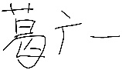 日期：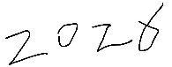年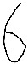月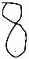 日

济南大学毕业论文（设计）使用授权书

本人完全了解济南大学有权保留本人所送交毕业论文（设计）的复印件和电子文档，可以采用影印、缩印或其他复制手段保存论文。本人电子文档的内容和纸质论文的内容相一致。除在保密期内的保密论文外，允许论文被查阅和借阅，可以公布（包括刊登）论文的全部或部分内容。论文的公布（包括刊登）授权济南大学教务处办理。

学生签名： 导师签名：
日期：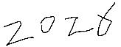年月 日 日期： 年 月 日

摘 要
本文以Unity平台下2D横版动作游戏系统为研究对象，主要目的就是完成一款类恶魔城风格的小型可运行作品，项目使用C#脚本来编写功能，用有限状态机组织玩家、普通敌人和Boss的行为流程；角色移动、跳跃、冲刺、普通攻击、弹反、技能释放等主要依靠Rigidbody2D、碰检测和Animator之间的配合来实现，战斗部分包含生命值管理、伤害判定、受击反馈、飞剑、黑洞、Boss二阶段激光等内容，关卡部分加入了落石机关、骷髅王和Tilemap通路事件，玩家会先经历基础战斗，再过渡到最终Boss战，系统还配有开始、暂停、死亡、通关菜单以及血条、音效和Windows打包支持，测试结果表明，该系统可以完成从开始、探索、战斗、机关躲避、Boss挑战、结算这一整条流程，可以作为毕业设计展示和论文分析的实践基础。

关键词：Unity；C#；2D动作游戏；有限状态机；Boss战

ABSTRACT
The Development Object of this thesis is a 2D Metroidvania-style action game demo. Unity and C# were used to develop the game. A finite state machine is used to define the script boundaries of different action phases for the player, general enemies and bosses more clearly. Rigidbody2D, Collider2D, Animator and Tilemap are used together with custom scripts to control movement, jumping, dashing, attacks, skills, terrain collision, etc. The functions of the combat module are to manage health, detect damage, provide knockback feedback, throw a sword and control a black hole, etc., and there is also a two-phase boss battle with laser warnings. There is a demo, and there will be falling stone traps, an improved Skeleton King enemy, and a Tilemap gate that opens after defeating the Skeleton King. In addition to a menu, a health bar, sound effects and a window builder have also been added; now, the whole play process of the graduation design project has been realised.

Key words: Unity, C#, 2D action game, finite state machine, boss fight
目 录
摘 要 I
ABSTRACT II
1 绪论 1
1.1 选题背景与意义 1
1.2 国内外研究现状 1
1.3 本文主要工作 2
1.4 论文组织结构 2
2 需求分析 3
2.1 系统目标 3
2.2 功能需求分析 3
2.2.1 玩家控制需求 4
2.2.2 战斗与技能需求 4
2.2.3 敌人与Boss需求 4
2.2.4 UI与流程需求 4
2.2.5 关卡机关与流程解锁需求 5
2.3 可优化需求分析 6
2.4 可行性分析 6
3 系统总体设计 7
3.1 开发环境与技术选型 7
3.2 系统总体架构 7
3.3 核心模块划分 9
3.4 状态机设计 9
3.5 资源与场景组织设计 12
3.6 关卡流程与交互事件设计 13
4 系统详细设计与实现 16
4.1 玩家控制系统实现 16
4.2 角色属性与伤害判定实现 18
4.3 技能系统实现 20
4.4 普通敌人AI实现 22
4.5 关卡机关与精英敌人实现 23
4.6 Boss战斗系统实现 27
4.7 UI与音效系统实现 32
5 系统测试 35
5.1 测试环境与测试方法 35
5.2 功能测试 36
5.3 典型问题与优化 38
5.4 测试结果分析 41
结 论 43
参 考 文 献 45
致 谢 46

1 绪论

1.1 选题背景与意义
随着数字娱乐产业的发展，独立游戏给2D横版动作游戏留有较大的创作空间，与大型3D游戏相比，2D游戏在美术资源、场景大小、运行成本上更容易控制，但是操作手感、碰撞反馈、敌人行为、关卡节奏不会因为画面维度的减少而变得简单；类恶魔城游戏一般会包含横版探索、动作战斗、能力成长、Boss挑战，玩家的体验既来自于角色本身的操作，也来自于敌人反馈、地图结构和流程安排，基于Unity完成一个规模不大但流程比较完整的游戏系统，既可以展示游戏开发中所具备的综合能力，也比较适合用于计算机专业毕业设计实践。
从软件工程的角度来说，本课题不是把素材直接摆到场景里，也不是只完成一个角色移动脚本就结束，输入响应、物理控制、动画切换、敌人AI、技能系统、UI交互、资源管理都需要放在同一个稳定的流程中；动作游戏中的状态变化比较频繁，如果结构没有提前理清楚，代码中就会出现条件交叉、动画混乱、后续扩展困难等问题，有限状态机把角色行为拆分成几个阶段，移动、攻击、受击、死亡分别处理，代码之间的耦合会低一些，阅读、排查、调试也更容易。
课题实践以Unity2D项目为载体，以能运行、能演示、也能将实现过程说明白的毕业系统为目标，项目以玩家控制、普通敌人、Boss战、技能、血量UI和菜单流程为基本玩法闭环，为论文中需求分析、总体设计、详细实现和测试验证提供工程依据；通过该项目的训练，使毕业设计从文字说明变成有实际运行作品的毕业设计。

1.2 国内外研究现状
Unity是一款2D和3D游戏开发时常用的工具，提供了Tilemap、Animator、Rigidbody2D、Collider2D、AudioSource、Canvas等组件和功能。相关资料中既涉及2D平台游戏实现、跳跃手感、游戏AI和游戏引擎架构，也包括编程模式、游戏体验设计以及Unity官方手册和脚本API等内容^{[1-17]}，这些内容可以为本项目的玩家控制、场景搭建、动画切换和敌人行为设计提供参考。
在游戏AI的设计中，有限状态机、行为树、分层状态机等都是比较常见的组织方式，拿毕业设计规模的2D动作游戏系统来说，有限状态机的实现成本低、结构直观、调试时容易看出对象当前处在哪个阶段；普通敌人用待机、巡逻、追踪、攻击、受击、死亡等状态来描述行为，Boss可以在普通敌人基础上加上传送、施法、二阶段转场等状态来表现更复杂的战斗节奏；与把全部逻辑堆在一个Update函数中的方式相比，状态机可以让每一个状态只负责本阶段要做的事情，后续维护会轻一些^{[15-17]}。
手感一般同输入响应速度、移动加速度、跳跃高度、碰撞检测稳定度、攻击前后摇、受击反馈等有着联系，本项目并没有试图构建起一个商业作品复杂的程度，而把重心放在了毕业系统可以展现的核心体验部分上，即玩家能够较为流畅地移动、跳跃、冲刺、攻击，敌人可以在一定的范围内找到玩家并做出反应，Boss会给出阶段变化以及明显的攻击提示；这样的取舍有利于在较短的开发周期内得到稳定的、可以展示的系统成果^{[4-6]}。

1.3 本文主要工作
本文主要对基于Unity的2D类恶魔城动作游戏系统进行设计和实现，大致可以分为如下几个方面。
一是完成玩家控制系统的实现，项目使用Unity输入、Rigidbody2D、Collider2D、Animator来实现玩家的移动、跳跃、冲刺、墙面交互、普通攻击、飞剑技能、黑洞技能等动作，并将这些动作放入到玩家的状态机中进行统一管理，使状态的切换有比较清晰的界限。
二是完成敌人和Boss战斗系统的创建，普通敌人以骷髅敌人为主，巡逻、发现玩家、追踪、攻击、受击、死亡等行为，Boss以DeathBringer为主，近战攻击、法术攻击、传送、二阶段激光转场、死亡反馈等流程。
三是完成战斗判定和角色属性系统的开发，项目中CharacterStats、PlayerStats、EnemyStats等脚本被用来管理最大生命值、当前生命值、伤害、无敌时间、死亡状态，攻击判定则是通过碰撞检测、触发器、动画事件之间的配合来完成的。
第四章是系统交互与发布支持，本系统中有血条、敌人血条、boss血条、开始菜单、暂停菜单、死亡菜单、过关菜单、基础音效管理、打包Windows应用程序等功能。
五是完成关卡机关和流程解锁的设计，在主线路径上加入落石机关、骷髅王精英敌人、击败后打开通道的Tilemap门，玩家在进入最终Boss区域之前会经历探索、躲避、战斗、解锁等环节，使系统的流程更加完整一些。

1.4 论文组织结构
本文共分为六个主要部分，在具体内容的安排上，本文共分为六个部分，分别是绪论、需求分析、系统总体设计、系统具体实现、系统测试方案及运行结果、结论。

2 需求分析

2.1 系统目标
本系统的主要目的就是实现一个可以独立运行、现场演示的2D类恶魔城动作游戏系统，系统不追求覆盖完整的商业游戏所有内容，只是保证核心玩法闭环能够走通，即玩家进入游戏后可以控制角色完成基本的探索，与普通敌人战斗，最终战胜Boss并得到通关结果；系统要在有限的开发周期内保持功能边界清晰、运行状态稳定、结构也便于说明，才能支撑毕业论文撰写和演示。
按照毕业设计任务书及目前项目情况，系统目标可总结为三点，一是具有较为良好的玩家控制与战斗反馈，二是以有限状态机为基础的普通敌人和Boss行为逻辑，三是菜单、血量显示、音效、打包发布等系统支持功能，这些目标一起构成了本文分析及作品展示的主要依据。

2.2 功能需求分析
结合游戏系统的实际运行过程来看，系统功能可以归纳为玩家操作、战斗技能、敌人AI、关卡机关、Boss战斗、UI交互以及音效和发布支持等内容，各部分在运行时会相互配合，具体需求整理见表2.1。
表2.1 系统主要功能需求
模块 | 功能需求 | 说明
玩家控制 | 移动、跳跃、冲刺、墙面交互、普通攻击、弹反 | 保证角色能够完成横版动作游戏的基础操作与近战反制
技能系统 | Dash、Sword、Blackhole | 飞剑支持投掷、插入、召回和接剑，黑洞支持范围控制与持续伤害
普通敌人 | 巡逻、发现、追踪、攻击、受击、死亡 | 通过状态机组织骷髅敌人的行为流程
Boss战 | 近战、施法、传送、二阶段激光、死亡 | 提供阶段变化和较完整的战斗演示
UI系统 | 开始、暂停、死亡、通关、血条 | 保证游戏流程可开始、暂停、重开和结束
音效与发布 | 攻击、受击、死亡、菜单等音效，Windows打包 | 增强反馈并支持脱离编辑器运行
关卡机关 | 落石陷阱、精英怪、击败后开门 | 通过场景事件提高探索与战斗之间的衔接

2.2.1 玩家控制需求
玩家角色是系统交互的中心，玩家角色可以根据键盘输入进行左右移动、跳跃、冲刺、墙面滑落、墙跳、普通攻击、Q键弹反，在动画状态下表现出相应的动作；为了减少输入和动画之间的相互干扰，玩家的行为不能全部堆在一起，而应该通过状态机将其拆分成待机、移动、跳跃、空中、冲刺、攻击、弹反、瞄准飞剑、接剑等状态。
玩家控制还需要一定的容错性、反馈性，在攻击的过程中会产生相应的攻击判定，被击中之后会扣除生命值并且触发反馈，死亡后会进入死亡表现并弹出死亡菜单；飞剑、黑洞技能需要玩家输入触发，与玩家状态切换一致，不能破坏原有的动作流程。

2.2.2 战斗与技能需求
战斗系统要支持玩家通过普通攻击、飞剑和黑洞对敌人造成伤害，也要支持敌人和Boss对玩家造成伤害，伤害不能只是数值的变化，还要联动受击反馈、击退方向、无敌时间、死亡判定和音效播放；Q键弹反在目前的系统中和普通攻击同属于基本近战交互，但是只针对开放反制窗口的骷髅类敌人，Boss攻击不在其范围内。毕业系统战斗系统的目的是判定要清楚、反馈要明显、流程要稳定。
技能部分飞剑技能有瞄准轨迹、投掷、命中插入、召回和接剑这五种过程，黑洞技能有生成、范围显示、冻结敌人、持续造成多次伤害、销毁这五种过程，技能实现尽量复用统一的Skill基类和SkillManager管理方式，把不同技能之间的耦合控制在较低的程度。

2.2.3 敌人与Boss需求
普通敌人在没有被发现玩家的时候会做基础巡逻或者等待，在发现玩家之后会进入追踪或者攻击状态，当玩家离开检测范围后，敌人会在一段时间之后退出战斗状态，减少全图追踪或者坐标重叠抖动等不自然现象；敌人受到攻击时会产生正确的击退方向，在生命值归零时也会播放正确的死亡表现。
Boss战是系统里最重要的展示内容，Boss要能和普通敌人有不一样的状态变化，近身战、近战攻击、施法攻击、传送、二阶段转场、死亡；二阶段转场有明显的提示，比如激光攻击，可以用瞄准线和延迟发射给玩家留出反应时间，玩家也可以用冲刺来躲避，使战斗节奏和演示效果更清楚。

2.2.4 UI与流程需求
游戏流程从开始菜单进入游戏，运行时按下Esc可以暂停，给出继续、重新开始、退出三个选项，玩家死亡后暂停游戏并显示重新开始或者退出按钮，Boss被击败后显示通关界面；系统要有明显的开始和结束，血条UI要能随着角色生命值的变化实时更新，Boss血条也要方便玩家观察战斗进程。
对于目前的系统来说，音效系统要对攻击、受击、死亡、技能、Boss激光以及菜单点击等操作给出基本的反馈，虽然音效并不是系统的核心算法，但是会对演示时的完成度和操作反馈感产生较大的影响，因此将其作为毕业系统的辅助功能来实现。

2.2.5 关卡机关与流程解锁需求
为了使系统不直接进入Boss战，在普通敌人上增加一些可以解释清楚的环境机关，这些机关不会做复杂的解谜，但是会起到节奏调节和演示扩展的作用；玩家在移动的时候要注意观察场景、躲避落石，在打败精英敌人之后打开接下来的道路，使角色控制、敌人战斗、场景交互都在同一个演示路径上出现。
按玩家在场景中的实际行动顺序来看，本系统的路线不是直接进入Boss战，而是先向右尝试推进，再到左侧完成挑战，等通路打开后继续经过平台跳跃区域，最后进入Boss战。玩家出生后会先向右移动并和普通小兵交战，继续前进时能够发现通向Boss区域的门暂时不能通过；接着需要折返回左侧落石区域，用冲刺躲开上方落下的石块，并击败生命值更高的骷髅王。骷髅王死亡以后，门前阻挡砖块被移除，玩家再回到右侧，进入由两个竖向石柱和两个悬空平台构成的平台路线，借助墙面反跳向上移动，落到上方平台后再向右跳上石柱，最后从石柱区域下落到Boss区域。
落石机关在玩家进入检测区之后才开始触发，每一个石块都要单独判断，不能因为一个触发器而使整排石块一起落下；下落阶段设置加速度和较高速度，产生需要冲刺躲避的压力，回收阶段速度较慢，机关可以反复使用，石块碰到玩家时直接触发死亡，危险结果比较明确。
精英骷髅王是连接机关区和后面通道的连接件，它继承了普通骷髅敌人的状态机和攻击逻辑，但是通过更高的生命值、更大的体型和头顶光环与普通敌人区别开来；击败骷髅王之后，场景右侧柱子底部的通路应该被解除阻挡，玩家可以继续前进，该需求没有引入完整的钥匙背包系统，而是通过敌人死亡事件直接控制Tilemap通路，比较符合目前系统的范围。
需求边界在这个阶段也要写清楚。类恶魔城游戏经常会加入地图回环、能力门槛、道具成长、存档系统等，但是这些都会把开发重心放到更大的关卡框架上。目前作品的目标集中在一条可以完整演示的路线之上，即先让玩家完成移动、战斗，再经过机关、精英敌人，最后到达Boss区域。这样的处理不是系统设计的减少，而是在已经存在的交互链上，将需求集中到可以验证的系统中已经存在的交互链上，使功能说明和实际运行结果一致。
从验收角度看，功能不能只停留在脚本文件已经存在这一层，还要看玩家在实际游玩时能不能自然地用到这些内容。开始菜单需要能进入游戏，角色要能够到达机关区域，落石要给冲刺躲避带来压力，骷髅王死亡以后通路也要真正打开，Boss战结束时还需要给出失败或通关反馈。只要其中某个节点断开，后面的演示流程就会被迫中止，本设计把流程连通性放进需求分析中，目的就是让各个模块不只是单独列出，而是能放在同一条路线里被验证。

2.3 可优化需求分析
系统可优化需求大体上包括运行稳定、便于维护、现场能演示、后续可以继续增加内容等几个方面，稳定性上系统运行时不能出现阻塞流程的空引用异常、角色卡死、菜单无法响应、Boss 无法结束等情况，可维护性上玩家、敌人、Boss、技能、属性和 UI 应尽量分布在独立脚本和目录里，便于后续查找和修改。
从可演示性来说，项目需要能够在Windows下打包成可运行程序，在展示的时候不会依赖于Unity编辑器；从可扩展性来说，虽然目前还没有实现完整的背包、复杂的存档和大型非线性地图，但是系统应该保留继续添加新技能、新敌人、新关卡和存档的功能结构基础。

2.4 可行性分析
在技术选型方面，Unity 2022.3 LTS本身已经提供了比较完整的2D开发条件，Tilemap可以用来搭建关卡，Rigidbody2D和Collider2D负责角色移动与碰撞，Animator适合管理序列帧动画，Canvas承担菜单和血条UI的显示工作；C#的面向对象特性也便于把Entity、CharacterStats、Skill、State等基础类拆出来维护。
从时间安排上来说，项目把范围限定在毕业系统而不是完整的商业游戏，先完成玩家控制、普通敌人、Boss战、基础UI等价值较高的部分，从而降低开发风险；从成本上来说，项目开发主要使用Unity个人版、公开课程资源、本地开发环境，不需要额外的服务器和商业部署成本，因此本课题在毕业设计周期内具有较好的实现可行性。

3 系统总体设计

3.1 开发环境与技术选型
本设计使用Unity引擎和C#语言进行开发，主要的开发环境和工具见表3.1^{[1-14]}。
表3.1 开发环境与技术选型
类别 | 工具或技术 | 用途
游戏引擎 | Unity 2022.3 LTS | 场景搭建、物理系统、动画、UI和打包发布
开发语言 | C# | 编写玩家、敌人、技能、UI和管理器脚本
物理组件 | Rigidbody2D、Collider2D | 处理角色移动、碰撞和触发检测
关卡工具 | Tilemap | 绘制横版地形、背景和碰撞区域
动画系统 | Animator、Animation Clip | 管理角色动作、攻击和死亡动画
版本管理 | Git、GitHub | 保存项目版本并支持回退与同步
发布平台 | Windows | 生成可直接运行的系统程序

在技术选择上，Unity可以采用组件化的组织方式来管理GameObject和脚本，非常适合毕业设计中快速搭建可运行的作品，C#脚本用来描述各个模块的行为，对玩家状态切换、敌人检测、Boss攻击、技能生成、血量更新、菜单响应等都可以通过脚本和Unity组件一起实现；与从底层图形库开始实现相比，使用Unity可以让开发的重点更多地放在玩法逻辑和软件结构上，更符合本课题的目标^{[1-17]}。

3.2 系统总体架构
从运行过程上看，系统可以看作是由场景对象层、组件行为层、状态控制层、关卡事件层、界面反馈层共同构成的，场景对象层用来存储Tilemap、玩家、敌人、Boss、摄像机、Canvas等可见对象，组件行为层用MonoBehaviour脚本来把输入、物理、动画、碰撞、音频等联系起来，状态控制层把角色在各个阶段的行为拆分成明确的状态，界面反馈层完成血量、菜单、通关提示等展示的任务，这样的划分使得项目虽然规模不大，但是仍然保持了比较清晰的软件结构。
玩家输入不会直接修改所有的对象状态，而是先驱动玩家状态机，再由状态机调用移动、攻击或者技能相关的函数；敌人和Boss也不是在Update里堆砌很多条件判断，而是依靠各自的状态类去判定追踪、攻击、受击、死亡等行为，UI模块则是靠角色属性事件或者流程控制脚本来被动更新，从而减小了界面逻辑反向侵入战斗逻辑的可能性，进而降低了脚本之间的强依赖性，并且便于在演示时解释系统的运行链路。
系统整体为分层、模块化结构，底层为Unity场景、Tilemap、动画、碰撞体、音频资源、预制体，脚本层按功能分为玩家控制、敌人AI、Boss逻辑、技能系统、角色属性、UI系统、音效管理，运行层用Unity生命周期函数和动画事件驱动状态更新、碰撞判定、界面刷新。
从对象组织上来说，玩家、普通敌人、Boss会继承或者复用Entity、CharacterStats等基本能力，玩家、敌人的复杂行为由状态机来管理，每一个状态都负责自身进入、更新、退出的逻辑；技能模块使用SkillManager来获取所有的技能组件，减少了玩家脚本直接管理所有的技能细节，UI模块监听角色生命值的变化以及游戏流程事件，然后进行菜单的显示和血条的显示。
各个模块之间不是完全独立的。玩家输入进入状态机之后，就会调用Entity的速度、碰撞、受击能力，战斗结果再落到CharacterStats的生命值变化上；血量变化之后，UI脚本就会通过事件刷新显示，如果生命值归零，还会继续影响死亡菜单、通关菜单或者关卡门状态。也就是说项目表面上是角色移动、敌人追踪、界面变化，实质上是一条从输入、状态、判定、属性到反馈的执行链，这条执行链就是总体架构要说明的重点，如图3.1所示。
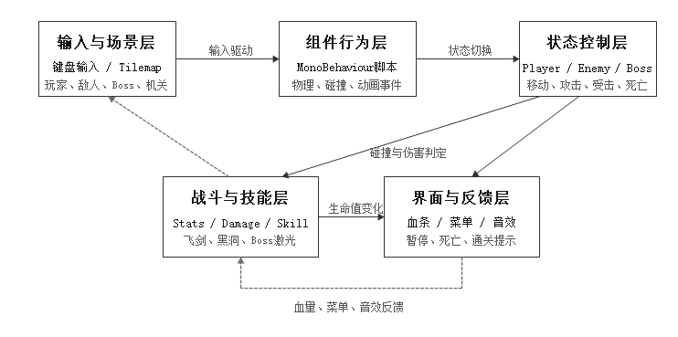
图3.1 系统总体架构图

项目中对象的创建方式也有所区别。飞剑是需要反复使用并且配置碰撞、刚体、控制器的攻击对象，所以用Prefab为主；Boss法术也是用预制体来保存表现和判定。瞄准点、部分黑洞运行时能自动创建出来，如果没有另外配置的话，脚本也会产生可见的对象并执行完整的技能流程。两种方法各有利弊，预制体可以保持较好的对象结构，运行时产生比较小的提示和临时效果，混合使用可以使系统对于大量的手工场景有更少的依赖。

3.3 核心模块划分
根据目前的项目代码结构，系统主要模块划分如下表3.2所示。
表3.2 系统核心模块划分
模块 | 代表脚本或目录 | 主要职责
玩家模块 | Scripts/Player | 玩家状态机、移动、跳跃、冲刺、攻击、技能触发
敌人模块 | Scripts/Enemy/Skeleton | 普通敌人的巡逻、追踪、攻击、受击和死亡
Boss模块 | Scripts/Enemy/DeathBringer | Boss状态切换、传送、施法、二阶段激光和死亡
技能模块 | Scripts/Skills | Dash、Sword、Blackhole等技能创建、冷却和控制
属性模块 | Scripts/Stats | 生命值、伤害、无敌时间和死亡判定
UI模块 | Scripts/UI | 血条、开始菜单、暂停菜单、死亡菜单和通关菜单
管理模块 | Scripts/Managers | 音效播放、玩家引用和全局辅助管理
机关模块 | Scripts/Traps | 落石触发、石块回收、骷髅王死亡后Tilemap通路解锁

采用这样的模块划分后，论文中的实现说明可以沿着功能线索展开。玩家控制部分主要围绕PlayerStateMachine和各类PlayerState来说明，敌人AI可以结合EnemyStateMachine以及Skeleton相关状态进行分析，关卡机关则落到FallingStoneTrap和SkeletonKingTileGate这类脚本上，Boss战斗部分重点解释DeathBringer的状态切换和激光控制器。各模块之间通过引用和事件调用完成协作，单个脚本承担过多职责的情况会少一些，后期排查问题也更清楚。

3.4 状态机设计
本设计中状态机的主要目的就是使每一个状态只处理当前阶段最核心的输入和行为，玩家控制中待机状态检测移动、跳跃、攻击输入，移动状态控制水平速度和移动动画，空中状态控制下落、落地、墙面检测，冲刺状态在短时间内屏蔽普通移动并施加冲刺速度；这样玩家在同一时间只处于一个主要的动作状态之中，可以减少多种输入同时触发造成的冲突。
敌人和Boss状态机除了完成动画的切换之外，还需要对AI进行节奏上的控制，普通敌人根据玩家的位置、检测结果和battleTime决定是否继续追踪或者退出战斗，Boss战斗的状态会加入攻击冷却、法术释放、传送、二阶段的判断，使得状态机不是为了复杂的AI算法而存在，而是为了达到稳定、可控、可解释的目的，使系统可以呈现较为完整的战斗过程。
有限状态机是本系统中比较重要的一个结构，它的基本思想就是把一个对象运行时的行为拆分成若干个互斥或者阶段性状态，在满足条件的时候从当前状态切换到目标状态；每个状态一般包含Enter、Update和Exit等逻辑，其中Enter用来初始化状态，Update用来持续检测输入或者环境条件，Exit用来恢复或者清理状态。
玩家状态机主要是为了解决动作频繁切换的问题，玩家可以处于待机、移动、跳跃、空中、冲刺、普通攻击、飞剑瞄准、接剑、黑洞释放等状态，如果把所有的逻辑都写在Update函数里，那么不同的输入就会互相影响；用状态机拆分之后，攻击状态只处理攻击期间的行为，冲刺状态只处理冲刺速度和结束条件，接剑状态只处理接剑动画和后续切换，代码的含义会更加清晰，玩家状态机如下图3.2所示。。
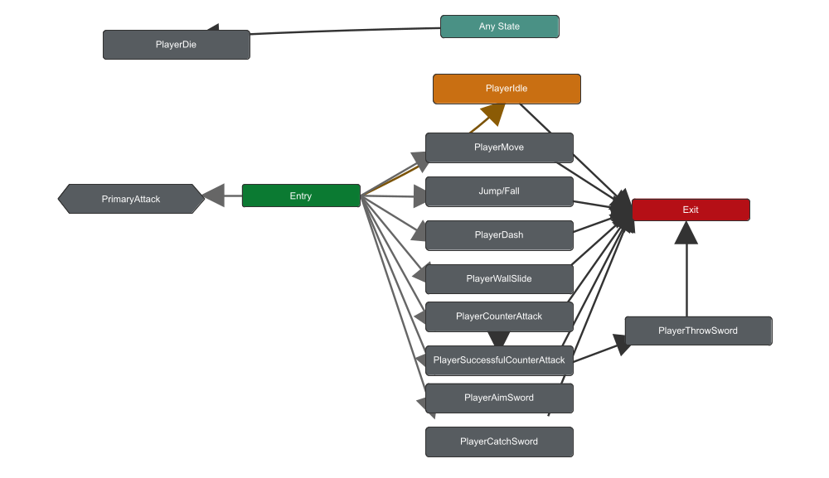
图3.2 玩家动画状态机图

敌人和Boss状态机主要是控制AI的行为，普通敌人根据检测范围、玩家位置、攻击距离和战斗时间在巡逻、追踪、攻击、受击、死亡之间切换，Boss在普通敌人的基础上增加了施法、传送和二阶段转场；二阶段转场用激光预警和延迟发射来制造节奏的变化，使Boss战不只是简单的追逐和近战攻击，骷髅状态机如图3.3所示。
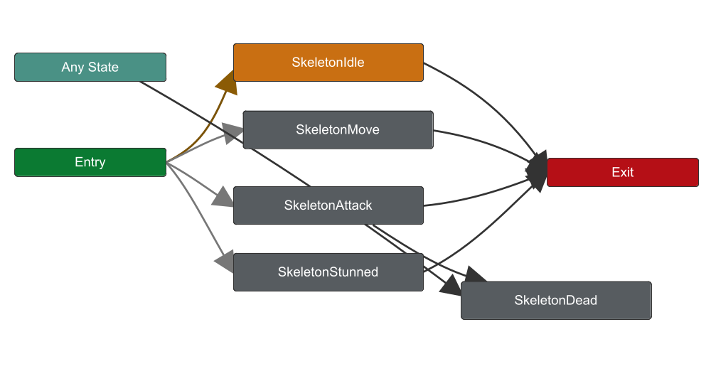
图3.3 骷髅动画状态机图

状态切换还要和Unity本身的执行方式相配合。持续检测应该放在更新里面，玩家是否按下移动键、敌人是否还在追踪时间内都可以由它来处理，有明确时点的行为就交给动画事件或者协程去处理，比如攻击动画某帧判定、落石经过预警后进入下落、Boss激光在锁定目标后延迟发射。将这些职责分离开来之后，动作的表现以及逻辑的时机就更加容易对应起来，同时也可以减少每一个状态所要承担的太多计时细节，BOSS状态机如下图3.4所示。
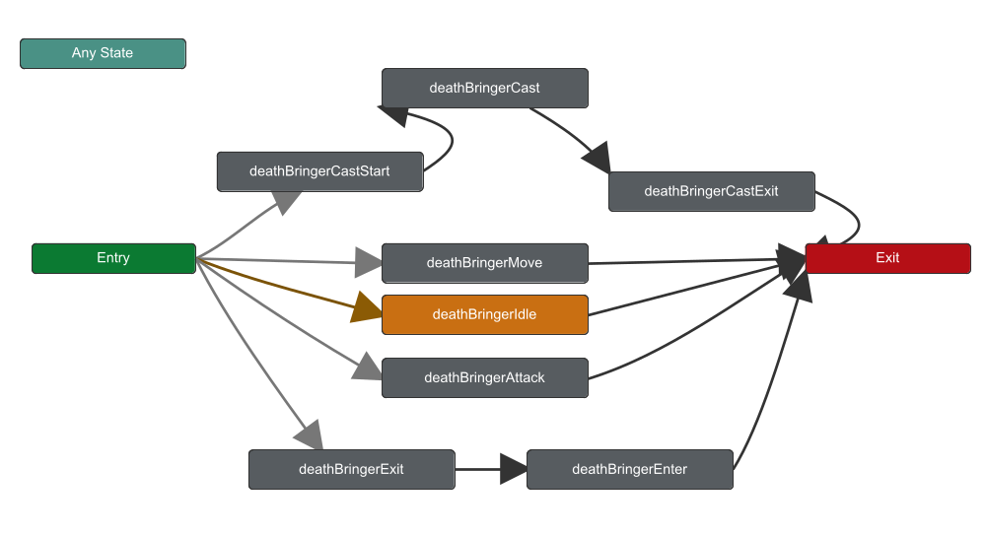
图3.4 BOSS动画状态机图

状态机不能完成所有的工作。将伤害计算、音效加载、血条更新、关卡开门等都放在角色状态类中，那么状态数量虽然清楚，但是类之间还是会重新变乱。本设计把状态机更多的应用到了组织行为阶段，把属性变化交给了CharacterStats，把通用受击和速度接口放在了Entity上，把界面流程交给了UI脚本，把音效播放交给了AudioManager。因此边界更接近于目前系统所要求的结构，也便于在论文中分别说明。

3.5 资源与场景组织设计
项目按照功能和用途把资源分为Player、Enemy、Skills、Stats、UI五个目录，分别存放玩家脚本、普通敌人和Boss脚本、技能脚本、属性脚本、界面脚本，动画控制器、图片、音效和预制体也按类型分类；当飞剑技能出现空引用时，可以从SkillManager、Sword_Skill、飞剑Prefab这三个地方依次查找。
系统在流程上采用线性演示方式，玩家出生后会接触基础移动和普通敌人，再经过落石机关与骷髅王区域，最后到达Boss战区域。这样的安排并不是为了做一个很大的地图，而是让现场能在较短时间里展示玩家控制、敌人AI、技能释放、Boss阶段变化和菜单流程。场景中的碰撞层级也做了区分，地面与墙体用于阻挡角色，背景层只承担视觉表现，这样可以减少装饰素材对物理逻辑造成的干扰。
从场景空间关系看，门控区域并不是一面单纯用来挡路的墙，它同时承担着引导路线的作用。玩家向右探索时会先遇到普通骷髅和被封闭的通路，由此知道Boss区域暂时不能直接进入；左侧的落石区和骷髅王区域则形成支线挑战，完成战斗后再回到右侧。通路打开以后，两个竖向石柱和中间的两个悬空平台构成第二段移动考验，玩家要贴近墙面完成反跳，逐步到达上方平台，再向右跳上石柱，并从石柱处下落到Boss区域。这样的布局把战斗、机关、平台移动和Boss战连接成一条较完整的演示路线。
就当前系统而言，项目资源主要放置在Assets目录下，脚本、动画、图像、预制体、音效和场景分别按照用途组织；Scripts目录按照Player、Enemy、Skills、Stats、UI和Managers等子目录拆分，Prefabs目录用来保存飞剑、Boss法术、敌人和UI相关预制体等可复用对象，Resources/Audio/SFX目录则用于存放运行时由AudioManager加载的音效资源。
场景设计以SampleScene为主，地面、平台、背景层次用Tilemap搭建，玩家、普通敌人、Boss、相机、UI Canvas在一个场景中协同工作；为了使演示过程简单，场景主要包含基础探索、普通敌人战斗、落石机关、精英敌人和Boss区域，目前没有扩展大型地图和完整的存档流程，这样可以减轻调试负担，也可以使论文内容与实际项目保持一致。
场景组织要考虑到对象的层次以及是否可以编辑。地面、墙体、平台用Tilemap来完成，背景层只起到视觉展示的作用，玩家、普通敌人、骷髅王、Boss都是可以单独配置的场景对象；机关脚本挂在相应的石块或者关卡对象上，参数可以在Inspector中进行修改。因此，当在调整落石距离、Boss触发距离或者骷髅王的位置时，并不会造成整个地图逻辑的改变，场景编辑和脚本维护之间存在着比较明显的关系分工。
镜头与场景有界限的时候就出现了有关卡。目前系统使用相机跟随的方式让玩家处在画面的视野之内，平台高度、落石位置以及Boss区域距离都要根据可见范围来判断，如果镜头过低，画面会出现不合适背景边界的情况；如果Boss放得太近，玩家在前一段流程中就会进入最终战斗。因此场景设计不能只是放置素材，还要使相机、碰撞、敌人检测、演示路线这些配合使用起来。
本章在前文总体设计的基础上，对项目中几个主要模块的实现进行说明，内容包括玩家状态机、技能控制器、敌人检测逻辑、Boss二阶段激光、血量UI和菜单流程等。

3.6 关卡流程与交互事件设计
关卡流程以基础操作展示、普通敌人战斗、机关躲避、精英敌人解锁、Boss战为线性结构，在较短的演示时间内可以覆盖项目大部分核心模块，也能使玩家逐渐接触到不同的交互方式，如果直接把玩家放在Boss面前，虽然可以展示Boss战，但是玩家控制、普通敌人AI、场景机关等内容很难自然地展现出来，加入中间区域之后，系统过程会更加完整。
按照实际游玩路线，关卡事件可以理解为几个连续节点：玩家出生后先向右移动并与普通小兵交战，继续探索时遇到暂时无法通过的门，路线在这里被明确挡住；之后玩家转向左侧落石区，通过单块石头触发的下落机关，并在击败骷髅王后触发通路砖块消失；回到门后区域时，玩家需要利用两个石柱和两个悬空平台向上移动，通过墙面反跳到达上层平台，随后跳上右侧石柱并下落到Boss区域，进入最终战斗。这里没有依赖大段文字任务提示，而是用空间阻挡、敌人配置和可通行区域变化来引导玩家。
关卡事件并没有建立复杂的任务系统，目前的做法是使用Unity场景对象和脚本事件，玩家进入落石下方时，传感器调用对应石块的Trigger方法，石块下落、停留、回收结束后，会重新进入可触发状态；骷髅王死亡时，CharacterStats触发onHealthChanged事件，机关门脚本检测到生命值归零后移除指定Tilemap格子，原本被柱子挡住的位置随后就可以通行。
这种处理方式的成本比较低，也能和现有角色属性、碰撞系统保持一致。机关区域主要依靠Collider2D、Trigger和Coroutine实现，通路解锁则通过Tilemap和角色死亡事件完成，不需要再引入背包、任务、存档等更重的系统；对毕业系统来说，这种做法既能表现关卡互动，又能把开发风险控制在可接受范围内。
表3.3 关卡流程与触发事件设计
流程阶段 | 触发条件 | 系统反馈
出生与基础移动 | 玩家点击开始游戏 | 恢复时间流动，玩家进入待机或移动状态
普通敌人区域 | 玩家靠近或攻击骷髅敌人 | 敌人进入战斗状态，刷新battleTime并追踪玩家
落石机关区域 | 玩家进入石块正下方传感器 | 对应石块预警、加速下落、造成即死判定并回收
骷髅王区域 | 玩家接近或攻击精英骷髅 | 骷髅王以更高血量和体型进行战斗
通路解锁 | 骷髅王生命值归零 | 指定Tilemap砖块被移除，柱子底部变为可通行
Boss区域 | 玩家进入Boss战范围 | Boss启动战斗流程并进入阶段判断

关卡流程需要同时考虑演示顺序和玩家上手成本，如上图3.3所示。玩家如果一进入系统就直接面对Boss，很可能因为还不熟悉移动、冲刺和攻击节奏而失败，普通敌人和技能系统也没有机会被自然展示。场景中先安排普通骷髅、落石机关和骷髅王，是为了让玩家逐步熟悉操作；普通骷髅主要检验攻击和受击反应，落石机关要求玩家使用移动与冲刺，骷髅王则把基础战斗提升为小型精英战。这样的顺序不需要额外文字教学，玩家依靠场景内容本身就能理解下一步目标，流程图如下3.5所示。
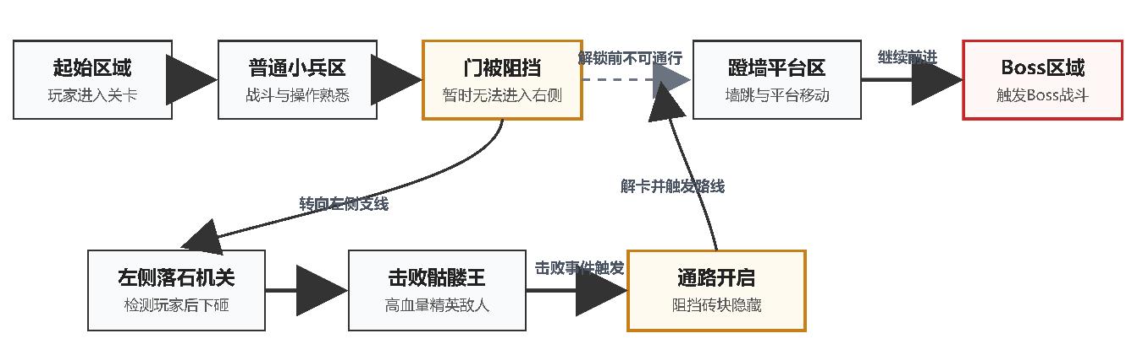图3.5 关卡流程与触发事件图

从工程实现的角度来说，关卡事件层被控制在比较轻量的范围内，项目没有引入完整的任务系统、事件总线或者存档驱动的关卡状态，而是用现有的CharacterStats事件、Collider2D触发器、Tilemap接口来完成局部事件；该选择与毕业系统的目标相契合，一方面可以展示“击败敌人后改变场景”的流程逻辑，另一方面也不会因为系统过大而造成调试成本的上升，如果后续要扩展成正式游戏，可以在此基础上抽象出GameEvent或者LevelEvent管理器，将落石、门锁、钥匙、检查点等都纳入到事件管理当中。
关卡中可以通行和不可以通行的区域由TilemapCollider2D来处理，这样地图编辑和碰撞生成就统一了，绘制砖块就会产生阻挡效果，移除砖块的时候也会同时解除碰撞，骷髅王通路解锁就是利用这一点实现的，脚本不直接移动墙体，也不单独关闭某个BoxCollider2D，而是移除Ground Tilemap中的具体cell，由于视觉和物理来源一致，玩家看到砖块消失后就可以通过，减少了“看起来能走但被挡住”或者“看起来有墙但能穿过的”不一致的问题。
落石机关和骷髅王两种关卡节奏不一样，前者是空间和时间的判断题，后者是战斗操作题，落石机关只需要观察石块位置及时冲刺即可通关，而骷髅王需要多次攻击、躲避、观察血条才能通关；两种内容都复用了已有的系统，但带来了不同的体验，落石复用了碰撞和生命值，骷髅王复用了敌人状态机和血条，复用的方式在较少新增代码的基础上增加了流程层次，也是小规模系统扩展内容时比较稳妥的做法。

4 系统详细设计与实现

4.1 玩家控制系统实现
玩家移动使用Rigidbody2D和自定义速度设置方法，水平移动时脚本根据输入的方向来设置刚体的横向速度，用动画参数表现移动的状态，跳跃时脚本会调整竖直方向的速度，使角色脱离地面，冲刺状态会在短时间内覆盖普通移动的逻辑，让角色快速向指定的方向移动；由于这些行为都会改变刚体的速度，所以项目把速度设置集中到Entity给出的方法上，减少不同状态对刚体的重复操作，如下表4.1所示。
表4.1 玩家主要状态及职责
状态名称 | 动画参数 | 主要职责
Idle / Move | Idle、Move | 处理待机、水平移动和基础输入检测
Jump / Air | Jump | 处理跳跃、空中下落、落地和墙面检测
Dash | Dash | 根据方向和持续时间完成冲刺动作
Attack / CounterAttack | Attack、CounterAttack | 播放普通攻击动画，并在骷髅开放窗口时处理Q键弹反判定
AimSword / CatchSword | AimSword、CatchSword | 控制飞剑瞄准、投掷后的接剑流程
Blackhole | Jump | 释放黑洞技能并等待技能控制器结束

墙面交互属于横版动作游戏中常见的问题，在设计中用GroundCheck、WallCheck等检测点检测玩家和地面或者墙壁的接触情况，当玩家进行滑行或者跳墙时，对速度进行控制或者改变，以避免玩家在原本轨迹上下滑落在墙上，使墙壁的互动更加接近横版动作类手柄游戏的操作方式。虽然系统并没有达到复杂的能力解锁的效果，但是墙面的交互能体现出角色控制系统拓展的特点。
输入屏蔽机制看似简单，但是会对演示体验产生影响，开始菜单被点击之后，鼠标输入会继续传递到游戏中，如果没有做处理，玩家进入场景的时候就会直接打出一次普通攻击；项目使用BlockActionInputFor对攻击和技能输入进行短暂屏蔽，将菜单点击和战斗输入分开，在系统开始阶段也会显得更加自然。
玩家控制系统是本设计的基础模块，Player脚本继承自Entity，在Awake方法中创建PlayerStateMachine，并依次实例化idleState、moveState、jumpState、airState、dashState、wallSlideState、wallJumpState、primaryAttackState、aimSwordState、catchSwordState和blackholeState等状态；Start方法中调用stateMachine.Initialize(idleState)，使玩家默认从待机状态进入游戏，运行时Player.Update在非死亡且游戏未暂停的情况下调用当前状态的Update方法，从而把不同动作逻辑交给对应状态类处理。
其主要优点就是把玩家的行为拆分成一个个相对独立的状态，待机状态主要是检测输入并切换到移动、跳跃或者攻击，移动状态处理水平速度和动画参数，跳跃和空中状态处理竖直速度、落地检测和墙面检测，基础运行图如4.1所示，冲刺状态根据dashSpeed、dashDuration和dashDir短时间改变玩家速度；不同的状态之间通过stateMachine.ChangeState方法切换，减少在脚本中写大量的互相嵌套的输入判断。
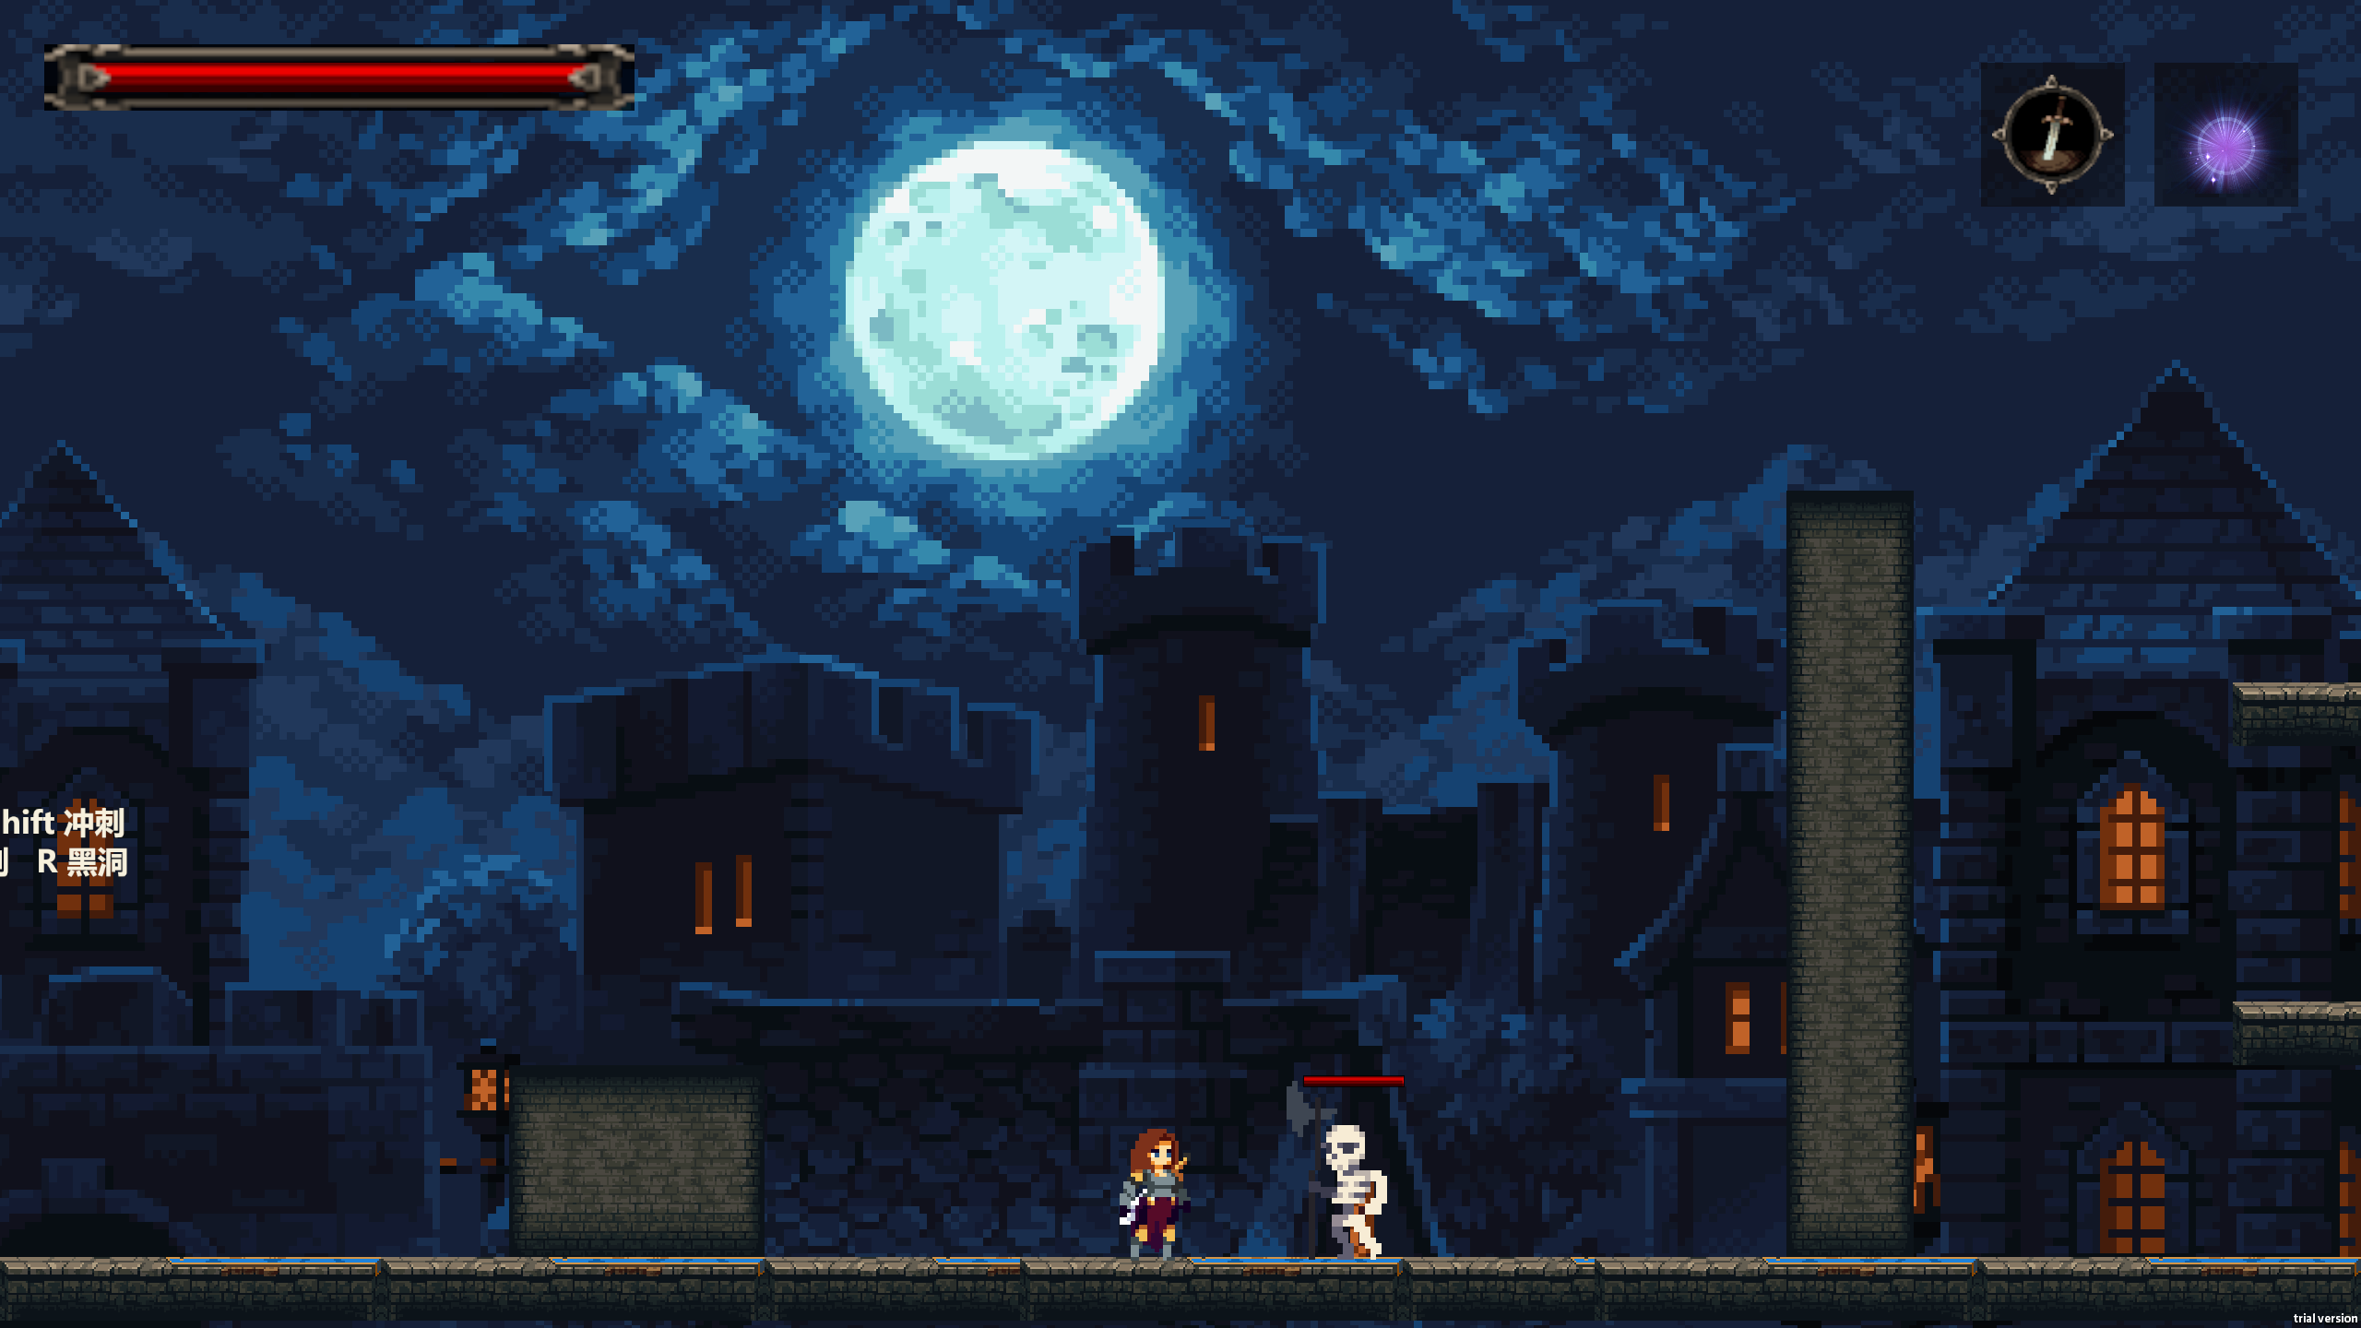
图4.1 玩家控制与基础场景运行效果图

玩家的动作要和动画、技能释放配合起来，项目使用PlayerAnimationTriggers接收动画事件，在普通攻击动画的关键帧上进行攻击检测，在飞剑动作中调用SkillManager.instance.sword.CreateSword来创建飞剑；玩家接剑时调用CatchTheSword方法，先将当前状态设为catchSwordState，再销毁场景中所有的飞剑对象，播放接剑音效，因为动画事件和状态机配合良好，所以可以保证技能释放、攻击判定、动画表现基本上同步。
在Player脚本中又添加了BlockActionInputFor、IsActionInputBlocked两个方法，在开始菜单点击后短时间内屏蔽攻击输入，减少玩家点击开始游戏时立即触发普通攻击的情况；Die方法设置死亡标记、播放死亡音效、触发死亡动画、冻结刚体，玩家死亡后就不响应移动和攻击输入了，整体上，玩家控制模块由状态机、动画事件、刚体控制三个部分构成，可以满足毕业系统中移动、战斗、技能释放的要求。
在玩家控制的实现中，状态逻辑和物理移动并不是两套分开的内容。状态类负责判断当前阶段可以接受哪些输入，Entity提供SetVelocity、ZeroVelocity等公共接口，实际位移再交给Rigidbody2D表现出来。冲刺时如果角色在前方碰到墙面，普通移动会停下来，条件不合适时动作也会被取消。虽然角色动作种类较多，但执行入口仍然相对集中，后续调整速度、冲刺时间和墙面交互时，可以沿着这些明确位置继续排查。
普通攻击与技能释放的时候同样要注意到表现的节奏问题，不能只重视输入，忽视表现节奏。项目把判断移至了动画的关键帧上，玩家看到攻击动作挥出的时候，攻击区域才会被真正检测到敌人；Q键弹反也放在了玩家的基本战斗输入里处理，只有当普通骷髅攻击动画开启反制窗口之后，CounterAttack状态才会命中并造成反击伤害，Boss战仍然主要依靠移动、冲刺和技能来应对。飞剑进入瞄准状态是在投掷事件发生之后才产生一个对象。菜单按钮点击之后，系统会暂时屏蔽时间，防止因为时间的影响而造成鼠标点击被误判为攻击。动作游戏系统的细节虽然不明显，但是会影响操作是否方便。

4.2 角色属性与伤害判定实现
属性系统采用事件驱动方式，把战斗数据和界面显示联系起来。CharacterStats负责维护生命值和伤害数值，角色受到伤害后会更新currentHealth，再通知血条刷新；血条脚本只处理显示比例，不直接参与伤害计算，攻击脚本也只负责触发伤害，不直接修改UI。这样处理后，数据变化和界面反馈能够保持同步，模块之间的耦合也会相对少一些。
受击方向处理对动作反馈影响较大，如果玩家只按照敌人自身朝向进行击退，那么当玩家从敌人背后攻击时，敌人就会向玩家的方向移动，表现出来的会比较不自然；因此项目在伤害方法中支持传入攻击来源的位置，根据攻击者和受击者的相对位置来计算击退方向，使普通攻击、飞剑和Boss攻击在反馈上更加一致，也更接近玩家的直觉。
为减少角色短时间内多次受到多发伤害的情况，在属性系统中仍然保留了无敌时间以及死亡状态的判定，当角色死亡之后会被设置为isDead，之后的伤害和行为的更新也不会被死亡逻辑所影响，在Boss激光、黑洞的持续伤害、近战攻击同时存在的情况下更为重要，可以避免在同一帧或者短时间内重复扣血、重复播放死亡动画等问题的发生。
角色属性系统主要由CharacterStats、PlayerStats和EnemyStats组成。CharacterStats中保存maxHealth、currentHealth、damage、isDead、isInvincible等字段，TakeDamage方法用于扣除生命值，并通过onHealthChanged事件通知UI刷新；当currentHealth降到0时，CharacterStats会调用Die方法记录死亡状态。PlayerStats和EnemyStats在这个基础上分别服务于玩家和敌人，使不同角色可以拥有独立的血量和伤害数值。
Entity类承担角色的通用行为处理，包括刚体、动画、碰撞检测和受击反馈等内容。damage方法设置了多个重载形式，可以根据Transform得到攻击来源，也可以直接传入Vector2位置和伤害值；这样普通攻击、飞剑、黑洞、Boss法术和激光都能走相近的受击入口。为了让击退方向更符合玩家观察到的结果，项目按照伤害来源位置计算受击方向，而不是简单让敌人沿自身背后方向后退，这样能减少玩家从背后攻击时敌人反向靠近玩家的问题。
伤害判定主要依靠Collider2D、Trigger和动画事件来完成，玩家普通攻击会检测出攻击动画关键帧内存在的敌人，并调用enemy.Damage(player.transform)，飞剑命中敌人或者地面后停止移动，插入目标并关闭碰撞，玩家再次按键时飞剑回到原处；Boss法术和二阶段激光都是通过各自的控制器检测到玩家的碰撞并调用player.Damage，这样可以保证伤害来源和受击对象之间的关系清楚，也可以为以后添加新的攻击方式做好铺垫。
血量UI依靠CharacterStats.onHealthChanged事件来更新Fill Image的fillAmount，使用事件驱动的方法减少UI每帧主动查询角色生命值的情况，还可以减少不必要的耦合；当玩家死亡或者Boss死亡的时候，UI流程脚本会根据生命值的状态弹出相应的菜单，使角色属性系统不仅仅影响战斗的结果，也会参与到整个游戏流程的控制中。
受击流程不是简单的去掉一个数值。伤害先被Entity.Damage引入，然后根据CharacterStats判定生命值和是否死亡，之后才会发出受击的闪烁、击退和声音反应；如果目标已经死亡，那么后面受击的动作就不应该重复进行。普通敌人、玩家、Boss虽然外观、行为不同，但是这条公共流程可以复用，所以攻击来源增加之后，系统不需要为每一种伤害重新写一套死亡、血量处理逻辑。
击退方向的改变也是战斗反馈设计的一种思想。根据攻击来源的位置来确定水平受力的方向，玩家站在敌人左侧攻击时，敌人就会向右后退，站在敌人右侧攻击时，敌人就会向左后退；当两者横坐标几乎重合的时候，再使用朝向作为兜底。不同于单纯的敌人背后方向退走，它更加符合玩家所看到的碰撞关系，也不会使敌人靠向玩家，伤害脚本如下表4.2所示。
表4.2 伤害相关脚本职责
脚本 | 职责 | 说明
CharacterStats | 维护生命值、伤害和死亡状态 | 提供TakeDamage、IncreaseHealthBy和MakeInvincible等方法
Entity | 提供通用受击、击退和检测能力 | 玩家、普通敌人与Boss共享基础逻辑
PlayerAnimationTriggers | 在攻击动画中触发伤害检测 | 保证攻击判定与动画帧同步
Sword_Skill_Controller | 处理飞剑命中、插入和返回 | 命中敌人后调用Enemy.Damage
DeathBringerPhaseLaser | 处理二阶段激光伤害 | 预警结束后检测激光范围内玩家

4.3 技能系统实现
就目前的系统来说，飞剑技能的实现体现了技能生命周期管理的思想，飞剑生成之前由Sword_Skill计算鼠标方向并显示轨迹点，飞剑生成之后由Sword_Skill_Controller接管运动、命中、插入、召回和销毁的过程；玩家对象通过AssignNewSword保存当前飞剑的引用，当飞剑还没有召回的时候再按右键就会触发召回，不会重复生成新的飞剑，这样可以减少场景中出现多个失控飞剑的情况。
飞剑命中后既要考虑视觉效果又要考虑碰撞，飞剑碰到敌人或者地面的时候会停下来，关闭碰撞体并挂接到目标或者停留在命中位置上，使它表现出插入的状态，召回之后再移动到玩家附近，在接近玩家的时候切换到接剑的状态，这样可以使技能的过程更加生动，技能实现如下表4.3所示。
表4.3 技能实现流程
技能 | 触发方式 | 核心流程
Dash | LeftShift | 检测冷却与方向，进入Dash状态并短时间改变速度
Sword | 鼠标右键 | 显示轨迹点、投掷飞剑、命中插入、召回、接剑销毁
Blackhole | R | 生成黑洞、扩大范围、冻结敌人、造成多次伤害、缩小销毁

黑洞技能依靠范围控制和定时伤害相融合来达成，黑洞形成之后会依照最大尺寸慢慢变大，检测到范围内敌人之后，进入黑洞影响范围内的敌人会被暂时冻结或者被限制行动，在持续时间内受到多次伤害；项目没有直接把敌人持续吸到中心，而是用冻结处理，减少敌人和玩家重叠时出现左右抽搐的情况，体现出玩法效果和物理稳定性的折中。
技能系统由Skill基类、SkillManager和具体技能脚本共同组成。SkillManager通过GetComponent获取Dash_Skill、Sword_Skill、Blackhole_Skill等实例，玩家状态只需要通过SkillManager访问技能，不必直接了解每个技能内部怎么生成对象或计算冷却；这种结构把输入状态和技能生成逻辑拆开，玩家脚本本身会更轻一些。
飞剑技能由Sword_Skill与Sword_Skill_Controller配合完成。Sword_Skill负责读取鼠标右键输入，通过Camera.main.ScreenToWorldPoint把鼠标屏幕坐标换算为世界坐标，再计算玩家到鼠标位置的方向作为发射方向；瞄准阶段由GenerateDots生成轨迹点，DotsPosition按照初速度、重力和时间计算抛物线位置，让玩家在释放前能看到大致轨迹。释放时CreateSword会实例化飞剑预制体，并调用SetupSword传入方向、重力、玩家引用和返回速度。
飞剑控制器是飞剑发射后状态的变化，飞剑在初始化时会根据SetupSword的方向来设置速度，命中敌人或者地面之后会进入插入状态，停止刚体运动并关闭碰撞，从而减少持续触发伤害；当玩家再次按下右键召回飞剑的时候，控制器使飞剑向玩家移动，飞剑接近玩家的时候调用player.CatchTheSword切换到接剑状态并销毁飞剑对象，使飞剑技能不再只是一次性投射物，而具有了投掷、命中、插入、召回、接剑的完整的交互。
黑洞技能通过Blackhole_Skill和Blackhole_Skill_Controller实现。黑洞生成后，控制器会根据maxSize和growSpeed逐渐扩大作用范围，并在持续时间内对进入范围的敌人造成多段伤害；敌人进入触发器后会被加入enemies列表，然后调用enemy.FreezeTime(true)冻结行动，等敌人离开范围或黑洞结束时，再通过ReleaseEnemies恢复敌人状态。为了避免敌人在黑洞中心和玩家重叠时不断改变朝向，当前逻辑选择冻结敌人，而不是持续把敌人吸向中心，整体表现会更稳定。
飞剑技能的瞄准过程就有反馈作用，它是可视化的。Sword_Skill把鼠标屏幕坐标转为世界坐标，根据玩家的位置来计算出发射的方向，轨迹点位置加上初速度和重力项，得到近似抛物线。轨迹点不是最终的承诺，只是给玩家提供一个参考，因此当鼠标位置发生改变时，就会自动更新。本设计使投掷技能的比对方法和固定方向的子弹更容易被人理解，能够清楚的看到输入和技能方向的关系。
飞剑发射出去之后还需要有受控的生命周期。Player对象只保存当前飞剑的引用，场景中已经存在飞剑的时候不会重新生成新的飞剑；飞剑命中敌人或者地面之后会停止运动并进入插入状态，召回阶段再向玩家移动，接近玩家之后切换到接剑状态并销毁对象。把投射物从一次性攻击的对象变成可以被回收的技能，从而避免重复的实例化造成了画面和判定上的混乱，如下图4.2所示。
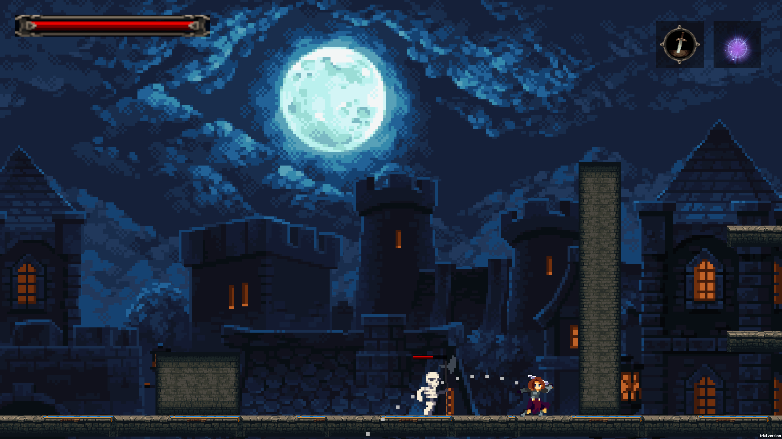
图4.2 飞剑释放运行效果图

黑洞技能的处理方式更偏向范围控制。控制器会记录进入范围的Enemy列表，根据持续时间计算每次伤害的间隔，在设定次数没有结束前逐次调用TakeBlackholeDamage；当范围结束、敌人离开或对象被销毁时，控制器都会释放被冻结的敌人，避免技能结束后AI仍停在冻结状态。这里没有一味追求强吸附效果，是因为测试时发现敌人与玩家重合后容易出现方向摇摆，改成范围冻结和多段伤害后，运行结果更容易控制。
技能冷却是以交互结果来计算的，而不是按键触发之后一起开始计时。飞剑投出后会停留在敌人或者地面上，只有玩家收回并接住它之后，冷却才会开始；黑洞在范围效果结束之后等待玩家重新落地，然后才进入冷却。经过这样的处理之后，技能动作、状态切换和界面提示就变得一致了，技能处于冷却状态的时候不会先播放上升的动作，再被脚本拦截回来。冷却显示UI_SkillCooldownPanel上获取的是技能剩餘百分比，利用图示指示灯以及向內圆弧遮罩的方式展示飞剑、黑洞可以继续使用的状态。
黑洞有多段伤害的话，就会加大死亡线处理的难度。控制器只有在实际命中敌人时才会消耗一次伤害次数，当范围内有目标还在的时候，就会等待规定次数完成后再结束技能；如果最后一段伤害正好杀死敌人，那么循环就会先保存当前Enemy引用，再继续处理冻结和释放，防止碰撞体关闭之后敌人列表发生变化导致索引错误。被冻结的目标在死亡过程中还要恢复Animator的速度，否则死亡参数虽然已经写入，动画还是会停留在冻结帧上，如下图4.3所示。
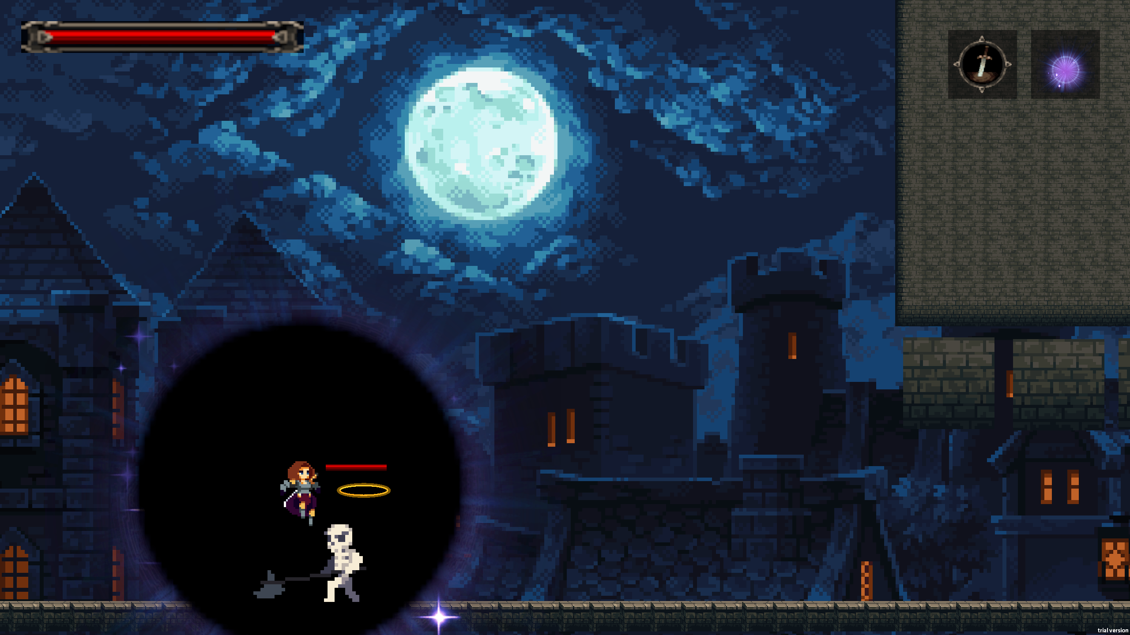图4.3 黑洞释放运行效果图

4.4 普通敌人AI实现
就目前系统而言，普通敌人的检测逻辑主要依靠前方射线、距离判断和战斗计时完成。当敌人看到玩家，或被玩家攻击时，会进入战斗状态并刷新battleTime；玩家离开检测范围后，敌人不会马上停住，而是等计时结束后再退出战斗状态。这样既能避免敌人全图追踪，也能减少玩家刚离开检测边缘时敌人突然静止的突兀感。
敌人朝向处理加入了targetOverlapEpsilon作为坐标容差。敌人和玩家横向距离很接近时，不再因为很小的位置差反复旋转，而是保持当前朝向，或直接进入攻击判定；这样普通敌人在贴近玩家时的动作会更稳定，画面中也不容易出现左右抽动的情况。
普通敌人死亡之后还要处理动画、碰撞、AI状态，如果只播放死亡动画而不关闭交互，敌人就会继续挡住玩家或者继续触发攻击，如果直接销毁对象，又会失去死亡的表现，项目在死亡流程中综合处理状态切换、碰撞关闭、动画播放，使敌人既能看到死亡的反馈，又不会对后面的游戏过程造成影响。
普通敌人以Enemy_Skeleton为代表。Enemy_Skeleton会在Awake中创建idleState、moveState、battleState、attackState和stunnedState，并在Start中把初始状态设置为idleState；巡逻与待机负责敌人未发现玩家时的基础行为，battleState负责发现玩家后的追踪和战斗判断，attackState用于播放攻击动画并通过动画事件检测玩家，stunnedState则表现受击后的短暂硬直。
敌人进入战斗状态的方式有看到玩家、被玩家攻击和受到黑洞伤害，Enemy_Skeleton重写了Damage和TakeBlackholeDamage方法，在调用base逻辑之后会刷新战斗时间，使敌人在被攻击之后可以再次感知到玩家并进入战斗状态；这样就解决了敌人只在主动看到玩家的时候才会反应的问题，玩家主动攻击也会触发敌人的战斗逻辑。
为了减少敌人出现不自然的抖动，在很多地方加入了容差和时间控制，当玩家和敌人横向距离很小的时候，敌人就不会频繁地改变自己的朝向；当敌人短时间内没有检测到玩家的时候，会经过battleTime之后退出战斗状态，而不是立即静止或者无限追踪，从而减少玩家站在敌人检测边界、坐标重叠或者射线断点附近时出现的左右抽搐问题。
普通敌人的AI是行为闭环型，在敌人处于待机或者巡逻的状态时，如果玩家靠近敌人的时候，会自动开启追踪模式，玩家与敌人发生碰撞的时候，敌人会发动攻击，被攻击过的敌人会在受到攻击之后再进行计时重新开始生命值恢复的进程，生命值全部清零之后才会触发死亡特效并且停止与玩家之间的交互；该种AI既有系统的基本战斗体验又有为Boss战状态设计的结构。

4.5 关卡机关与精英敌人实现
关卡机关模块主要围绕落石陷阱和骷髅王通路解锁展开。落石陷阱由FallingStoneTrap控制，脚本内部用Ready、Warning、Falling、Landed、Returning和Cooldown等状态描述石块生命周期；Ready表示机关可以触发，Warning通过轻微抖动提醒玩家危险将要发生，Falling按照加速度向下移动，Landed让石块短暂停留，Returning把石块缓慢送回初始位置，最后进入Cooldown，避免机关被连续触发得过于频繁。
触发检测并没有直接放在石块本体上，而是为每一个石块创建了一个独立的FallingStoneTrapSensor，传感器是一个触发器Collider2D，只覆盖石块正下方一定的宽度范围，当玩家进入这个范围的时候调用对应的石块的Trigger方法；这样可以保证“谁检测到谁下落”，减少多个石块被同一个触发器连带触发，因为传感器固定在世界空间，石块下落和回收不会改变检测区域的位置，机关重复运行时更加稳定。
石块运动通过Coroutine逐帧推进。WarningRoutine负责预警时的抖动，FallingRoutine使用currentFallSpeed和fallAcceleration逐步提高下落速度，并通过MoveTowards靠近底部点，LandedRoutine负责落地停留并继续检查玩家是否重叠，ReturningRoutine则以returnSpeed缓慢回到初始位置。和直接使用刚体重力相比，这种脚本控制方式更容易保证每次下落距离、速度上限和回收位置一致，比较适合需要稳定复现的机关效果。
落石伤害采用接触即死的处理方式。FallingStoneTrap在下落和落地阶段会通过damageCollider.OverlapCollider检测玩家层级，如果检测到Player，就关闭无敌状态并调用TakeDamage，造成超过最大生命值的伤害；脚本中使用killedPlayerThisDrop标记同一次下落是否已经命中，减少重复触发死亡的问题。这样机关危险性比较明确，也便于在测试时判断结果是否正确，如下图4.4所示。
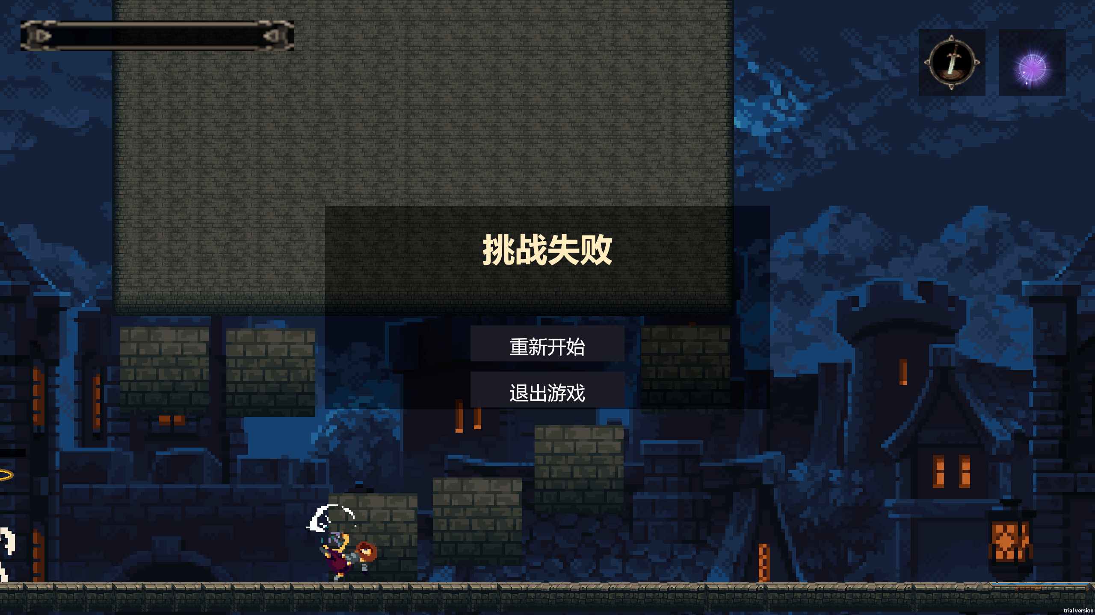
图4.4 落石机关图

目前系统中骷髅王不是重新编写出一套完全独立的AI，而是对普通Enemy_Skeleton进行场景配置和参数增强，保留了普通骷髅的待机、移动、战斗、攻击、受击、死亡状态，生命值高、体型大、世界空间血条明显、头顶加金色扁平光环来区别于普通敌人；既复用了原有的状态机结构，又让玩家一眼看出这个敌人和普通骷髅不一样。
骷髅王击败后的通路变化由SkeletonKingTileGate实现，该脚本持有骷髅王的CharacterStats引用、Ground Tilemap引用和需要移除的gateCells数组，Awake阶段缓存这些格子的瓦片、变换矩阵和颜色，OnEnable阶段订阅onHealthChanged事件；当检测到骷髅王currentHealth归零时，OpenGate遍历指定Tilemap坐标并执行SetTile(cell, null)，由于被移除的是带碰撞的Ground Tilemap格子，视觉砖块消失后，TilemapCollider2D也不会再阻挡玩家。
通路开启方案一开始是考虑半透明砖块的，但是实际演示中，这种提示很容易使玩家误以为砖块还在挡路，因此方案把openedAlpha设为0，骷髅王被击败后，柱子底部三行砖块直接消失；这种方式的反馈更直接，碰撞与显示不会产生矛盾，如下表4.4和图4.5所示。
表4.4 关卡机关相关脚本职责
脚本或对象 | 核心职责 | 说明
FallingStoneTrap | 控制石块预警、下落、停留、回收和冷却 | 通过状态枚举和Coroutine保证机关可重复运行
FallingStoneTrapSensor | 检测玩家是否进入石块下方区域 | 每个传感器只触发对应石块，避免联动误触发
SkeletonKing | 作为强化骷髅敌人承担关卡小Boss | 复用Enemy_Skeleton状态机，通过参数、血条和光环区分
SkeletonKingTileGate | 监听骷髅王死亡并移除Tilemap砖块 | 通过SetTile(null)同时取消显示和碰撞阻挡

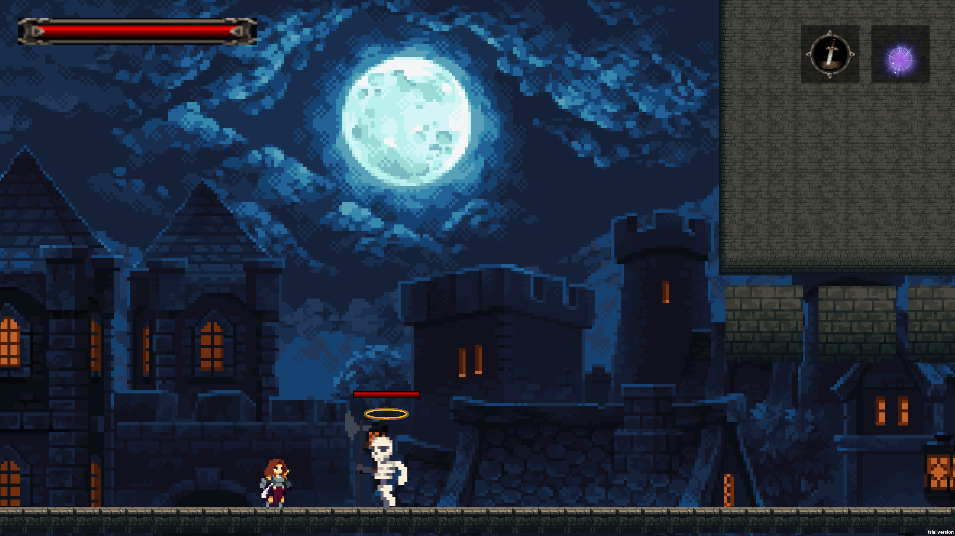图4.5 关卡机关与骷髅王解锁效果

落石机关的重点不是让石块简单向下移动，而是让它在多次运行后仍保持确定性。每次触发时，机关都会从缓存的startPosition出发，向bottomPosition移动，结束后再回到startPosition；如果直接使用Rigidbody2D重力，石块可能受到碰撞、帧率和物理材质影响，位置会出现偏差。Coroutine配合MoveTowards虽然物理真实感不算强，但能保证下落距离和回收位置稳定，对演示来说，稳定复现往往比复杂物理模拟更重要。
预警阶段的轻微抖动主要起到反馈提示作用。石块如果在检测到玩家后立刻落下，玩家会觉得伤害来得太突然；加入warningTime后，玩家能看到石块即将运动，并有一小段时间通过冲刺离开危险区域。这个设计和Boss激光预警线的思路相近，都是先给出提示，再进入伤害阶段，即使玩家失败，也能理解失败原因，整体表现会比没有提示的瞬间伤害更公平。
机关伤害用即死判定是为了演示的清晰度而做出的，普通敌人和Boss的攻击一般会造成固定的伤害，玩家可以通过血条来观察损失，落石属于场景危险物，如果只扣除少量的生命值，危险感就会降低，也不容易在演示中表现出机关的意义；项目通过TakeDamage传入超过最大生命值的数值来实现即死，在触发之前关闭玩家无敌状态，减少玩家刚受击后短暂无敌抵消机关伤害，同时killedPlayerThisDrop保证同一次下落只处理一次死亡，避免重复播放死亡流程。
骷髅王的设计重视的是基于已有敌人的强化，而不是重新创造复杂的敌人，它使用Enemy_Skeleton的状态机，所以待机、追踪、攻击、受击、死亡等行为与普通骷髅相同，只是数值、体型、血条、视觉标识不同；这样可以减少新增敌人带来的脚本风险，也符合游戏设计中精英怪的常见做法，即用较少的机制变化和明显的视觉差异，使玩家感觉到它比普通敌人更特殊，头顶光环和较大的世界空间血条就是服务这种识别。
SkeletonKingTileGate体现了事件驱动的思想，脚本不会在每一帧主动去遍历场景来寻找敌人是否存在，而是订阅CharacterStats的onHealthChanged事件，在血量发生变化的时候才进行检查；虽然目前项目规模不大，即使每帧都进行检查也不会造成明显的性能问题，但是事件驱动更符合模块解耦的思想，角色属性负责发出生命值变化的通知，关卡门只关心骷髅王是否已经死亡的结果，而不参与敌人的攻击、移动和动画细节。
Tilemap开门时缓存原始瓦片也有维护的意义，目前最终效果是直接使砖块消失，但是脚本仍然保留了cachedTiles、cachedTransforms和cachedColors，这是因为这样可以支持后续的扩展；如果希望通路开启时先闪烁、渐隐或者转移到无碰撞显示层，那么就可以复用缓存数据，而无需重新读取地图或者手动配置素材，当前系统只使用最直接的消失效果，在可读性、演示的明确性以及开发成本之间做出了取舍。
就目前的系统而言，机关和精英怪一起填补了Boss前面的过渡区，玩家通过落石时需要移动和冲刺，击败骷髅王时需要攻击和技能，之后通路打开才进入跳跃区以及Boss区域；该流程使玩家在最终Boss前已经接触到了大部分的操作，不会出现所有系统都集中到Boss战才第一次使用的情况，对论文来说，也使得场景设计、敌人AI、技能系统和角色属性之间的联系更加紧密，而不是各自孤立存在。
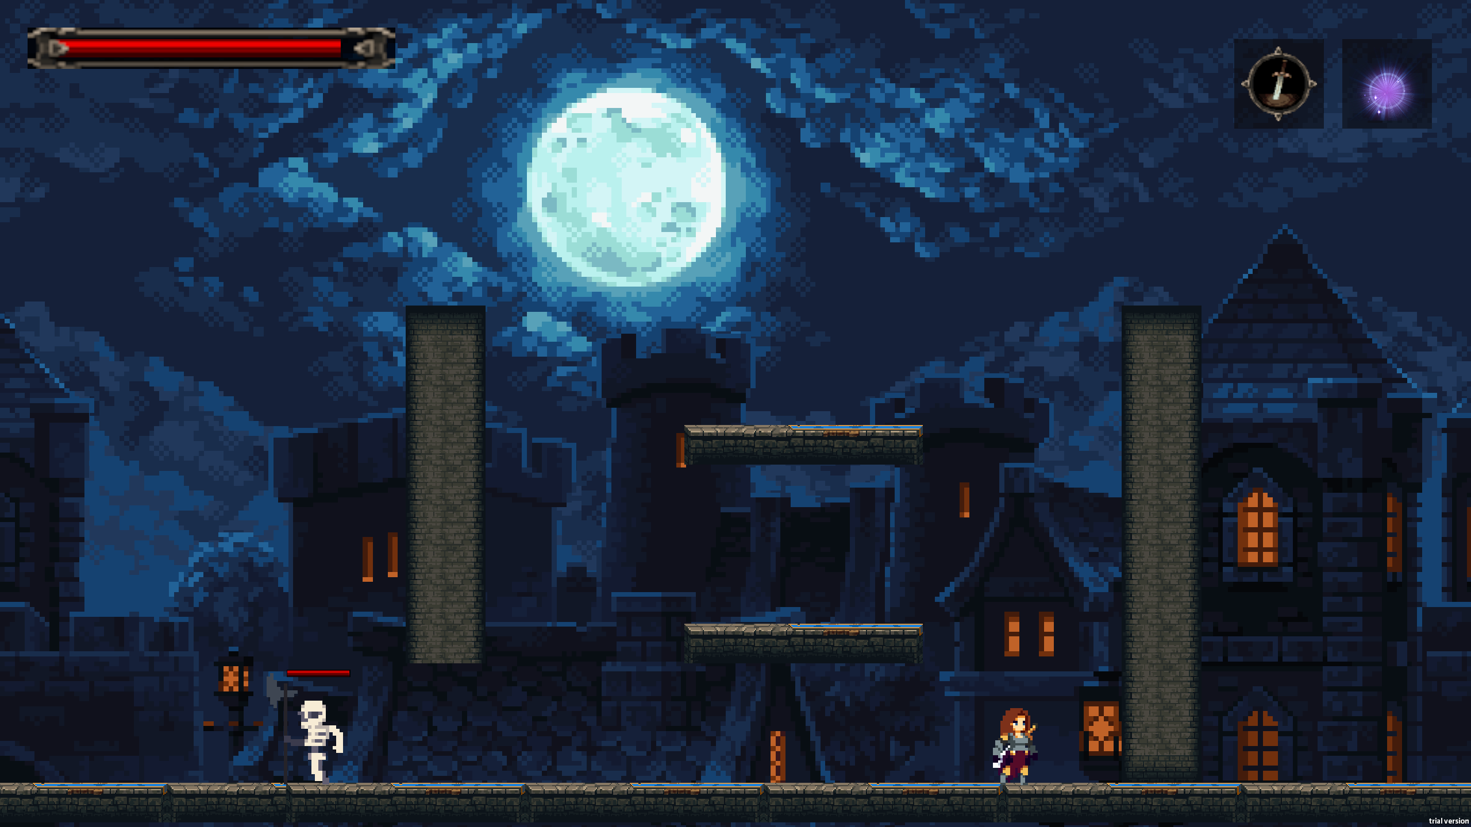
图4.6 跳跃关卡图

开门后的跳跃段主要用于检验玩家控制系统能不能真正服务于关卡，如上图4.6所示。该区域不是简单放置几个平台，而是通过两个竖向石柱和两个悬空平台形成上升路线，玩家需要贴近墙面完成反跳，到达上层平台后再跳到右侧石柱，并从石柱处下落到Boss区域；这一段会同时用到WallCheck、GroundCheck、PlayerWallSlideState和PlayerWallJumpState等逻辑。墙体碰撞、相机跟随或平台高度只要配置不合适，玩家就可能在这里卡住，所以它在流程上连接机关与Boss，在实现上也检验了玩家移动模块的稳定性。

4.6 Boss战斗系统实现
Boss战斗在普通敌人基础上加入了节奏控制。Boss不会一直追着玩家做单一攻击，而是会根据攻击距离、冷却时间和当前阶段选择行动；靠近玩家时会优先尝试近战，距离较远或条件满足时会释放法术，站位不合适时则通过传送调整位置。相比普通骷髅，这些行为让Boss战的变化更多，现场演示时也更容易体现层次。
传送逻辑要考虑到地面与障碍物，如果传到了地下或者墙壁里面的话，则会造成Boss无法进入战场中去，因此项目在传送位置的计算过程中是以玩家周围范围内的地面为候选区域，并且向下进行射线查找找到地面之后，再配合范围检测来判定该位置是否可用，从而使传送后能够更快地将Boss传送到玩家身边的战场上。
第二阶段转场是Boss战展示性的重要部分，当Boss的生命值小于某个阈值时，不会马上进入普通攻击的循环，而是切换到phaseTransitionState，用激光预警线给玩家做出提示；预警线先锁定玩家的位置，短暂停顿之后变粗并造成伤害，连续几道激光结束之后再激活二阶段，这样就使得阶段的变化有了可见的反馈，也给玩家留出了通过移动或者冲刺躲避的机会。
Boss死亡流程是系统结束的条件，Boss的生命值为0的时候会触发死亡标记，停止刚体移动，关闭碰撞，播放死亡动画，之后由UI流程显示通关界面；通关界面给出重新开始和退出两个选项，使系统从开始菜单、战斗过程到结束菜单形成完整的闭环，对于毕业设计演示来说，这样的闭环比单纯地出现一个敌人更能体现系统的完成度。
Boss模块以Enemy_DeathBringer为核心，该类继承Enemy，并在Awake中创建idleState、battleState、attackState、spellCastState、phaseTransitionState、teleportState和deadState。Boss默认处于idleState，当玩家进入bossFightDistance范围后，ShouldStartBossFight返回true，Boss才会开始进入战斗流程。和普通敌人相比，Boss拥有更多状态，切换条件也更复杂，有限状态机在这里能把较复杂的行为拆成可说明、可维护的几个阶段^{[9-10,15-17]}。
Boss的第一阶段主要是靠近玩家、近战攻击，为了减少Boss一直追到玩家身边之后就停下来被玩家打的情况，项目加入了攻击节奏控制，minAttackCooldown和maxAttackCooldown用来随机生成攻击冷却，chaseBeforeAttackReadyTime用来限制Boss只有在攻击即将可用的时候才会更加积极地追踪玩家；这样可以使得Boss在攻击间隔中有一定的停顿，减少始终贴着玩家移动造成的观感混乱，如下图4.7所示。
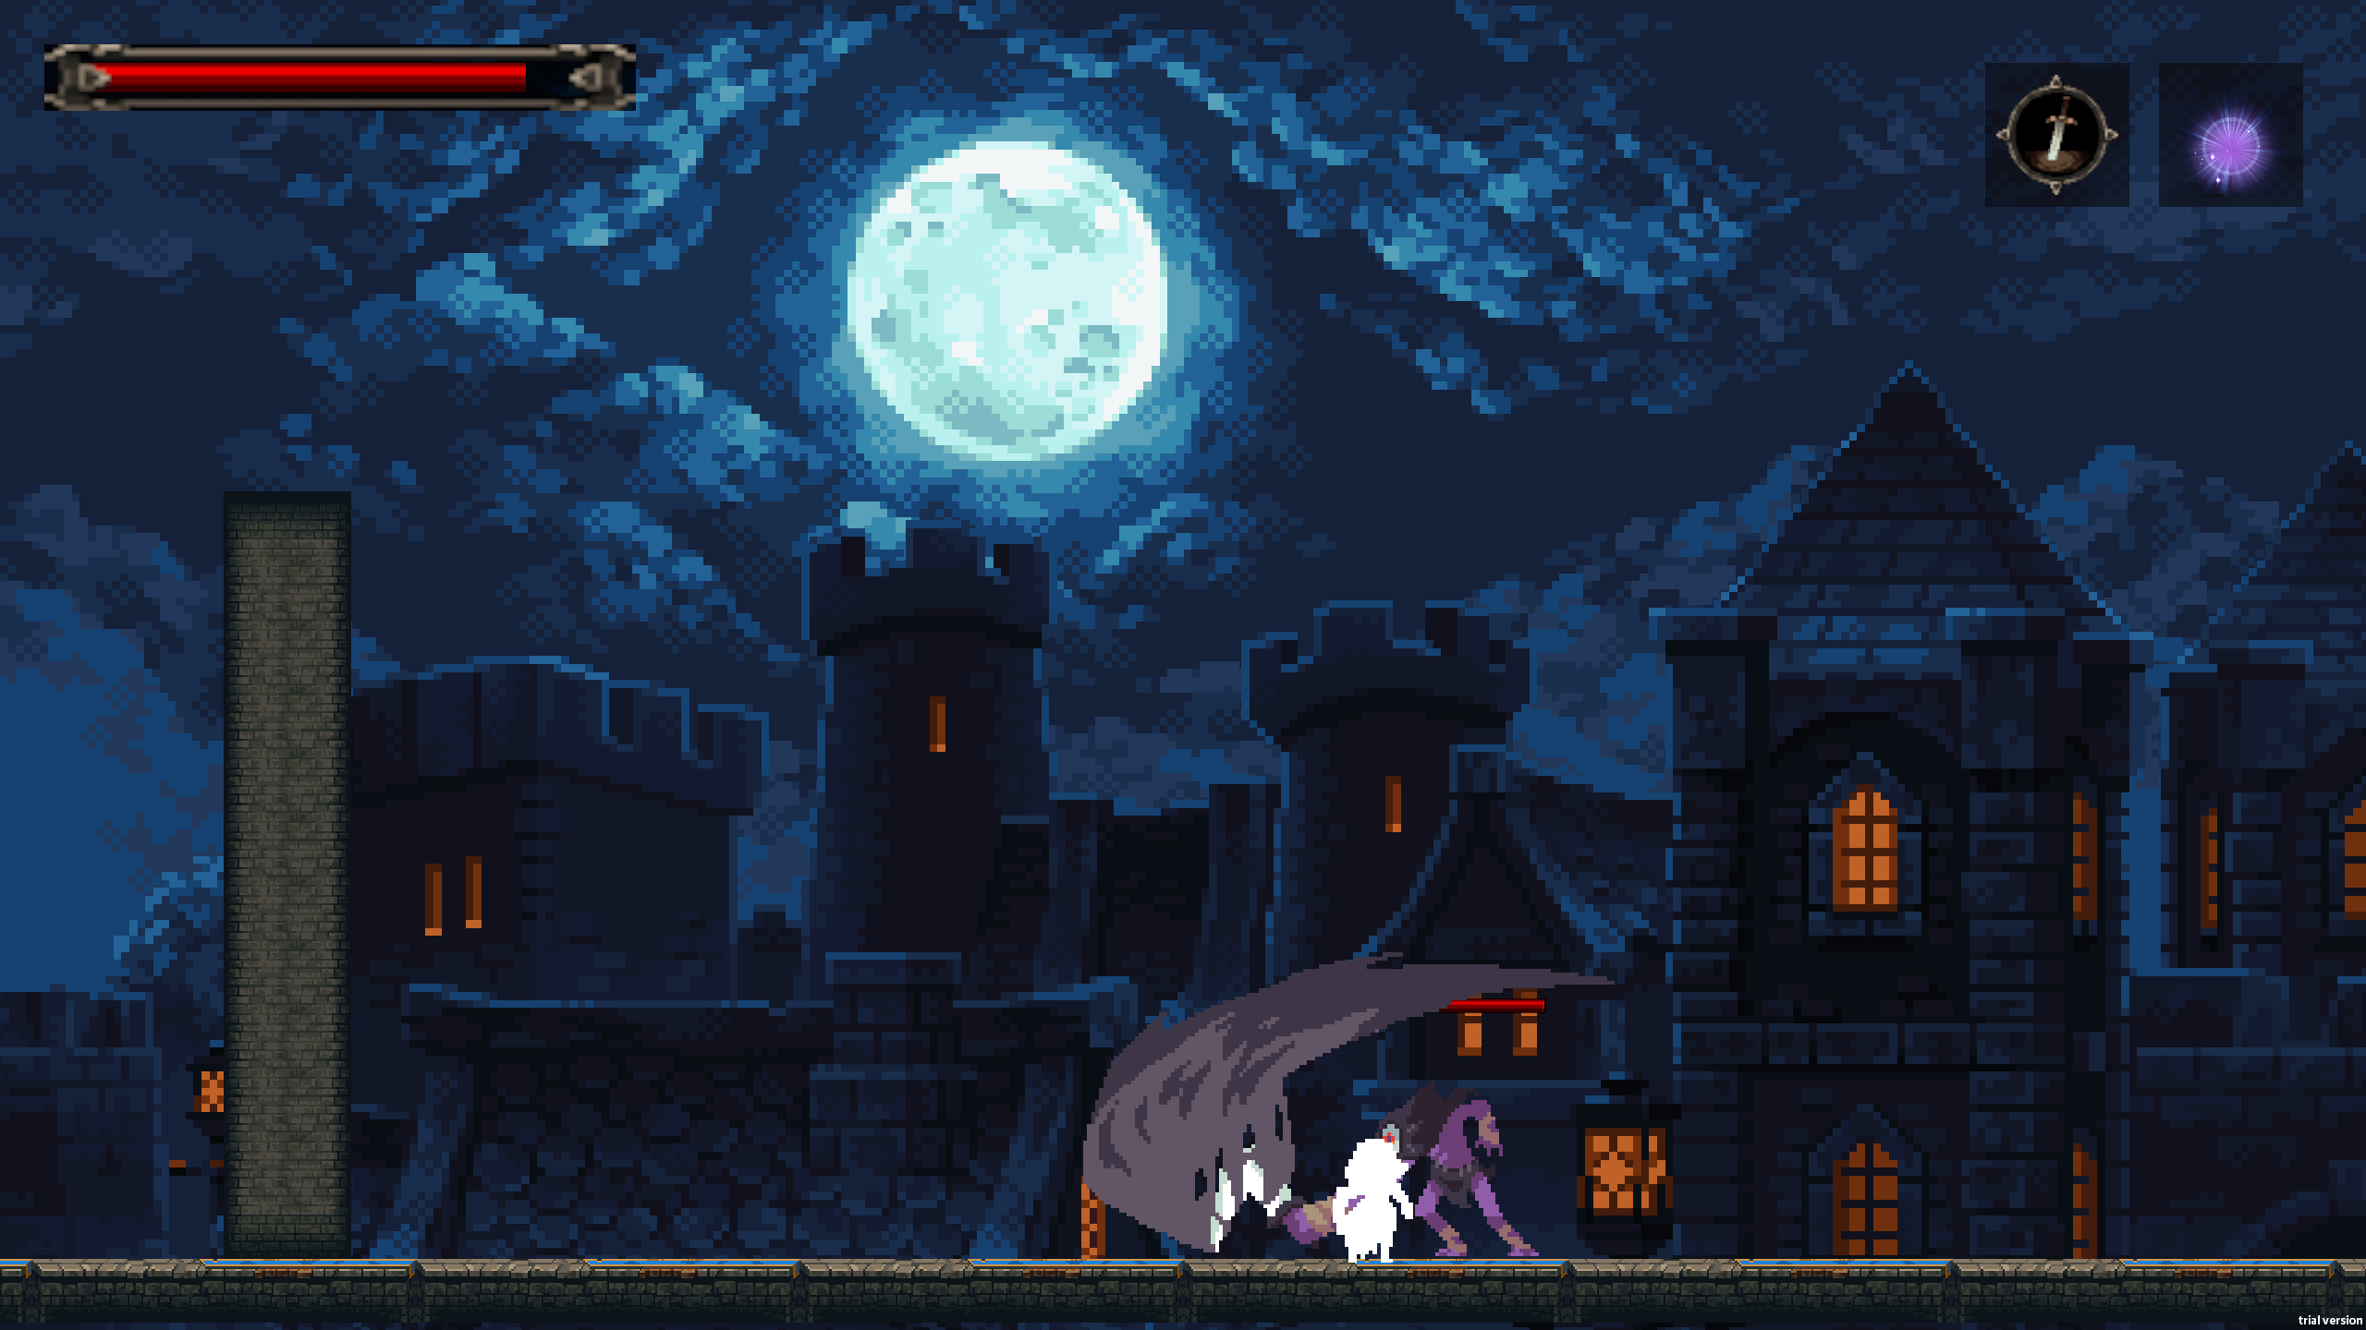
图4.7 BOSS普通攻击图

Boss二阶段由生命值阈值触发。当stats.currentHealth低于最大生命值乘以phaseTwoHealthPercent后的数值时，CheckPhaseTwo会把Boss切换到phaseTransitionState；转场过程中Boss处于无敌状态，并生成多道DeathBringerPhaseLaser。激光控制器会先显示细红色瞄准线，等待warningTime后逐渐变宽并进入伤害阶段；瞄准线在发射前会短暂停止追踪玩家，玩家可以根据提示使用冲刺躲避，战斗反馈比直接产生瞬间伤害更清楚，如下图4.8所示。
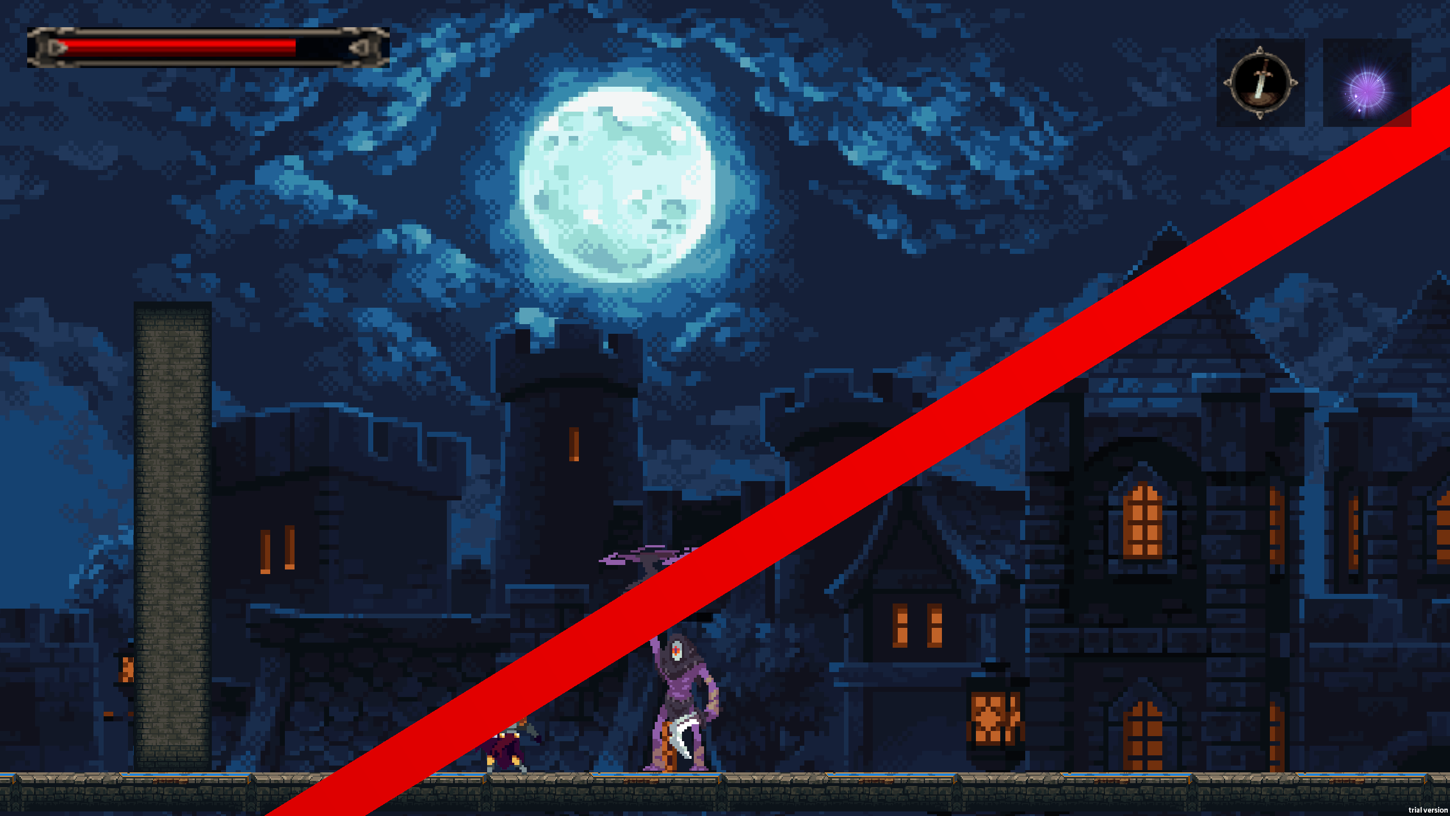
图4.8 BOSS激光图

第二阶段激活之后，Boss会通过ActivatePhaseTwo来提升移动速度、缩短攻击冷却时间，并且可以施法、传送，如下图4.9所示。
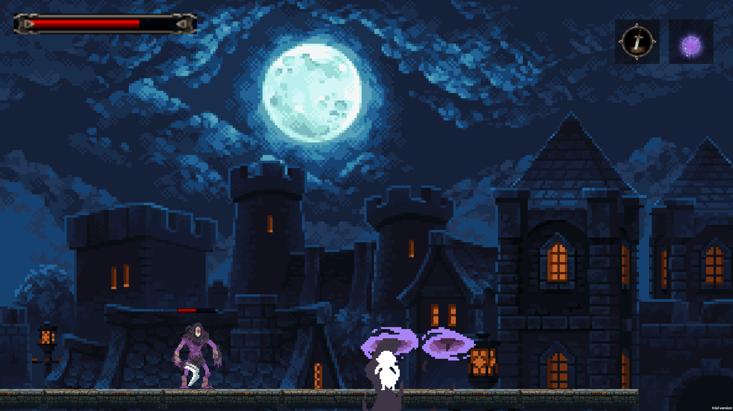
图4.9 BOSS法术图

CastSpell根据玩家的位置和移动方向生成法术预制体，TeleportNearPlayer调用FindPosition寻找合适的地点；传送位置不是简单的随机赋值，而是根据玩家位置、arena范围、地面Raycast结果和OverlapBox空间检测共同决定的，这样可以减少传送到地底或者墙体中的情况，如果找到合法位置，Boss就会移动到玩家附近但是保持minTeleportDistanceFromPlayer距离，如下图4.10所示，使传送既有压迫感又不会直接重叠。
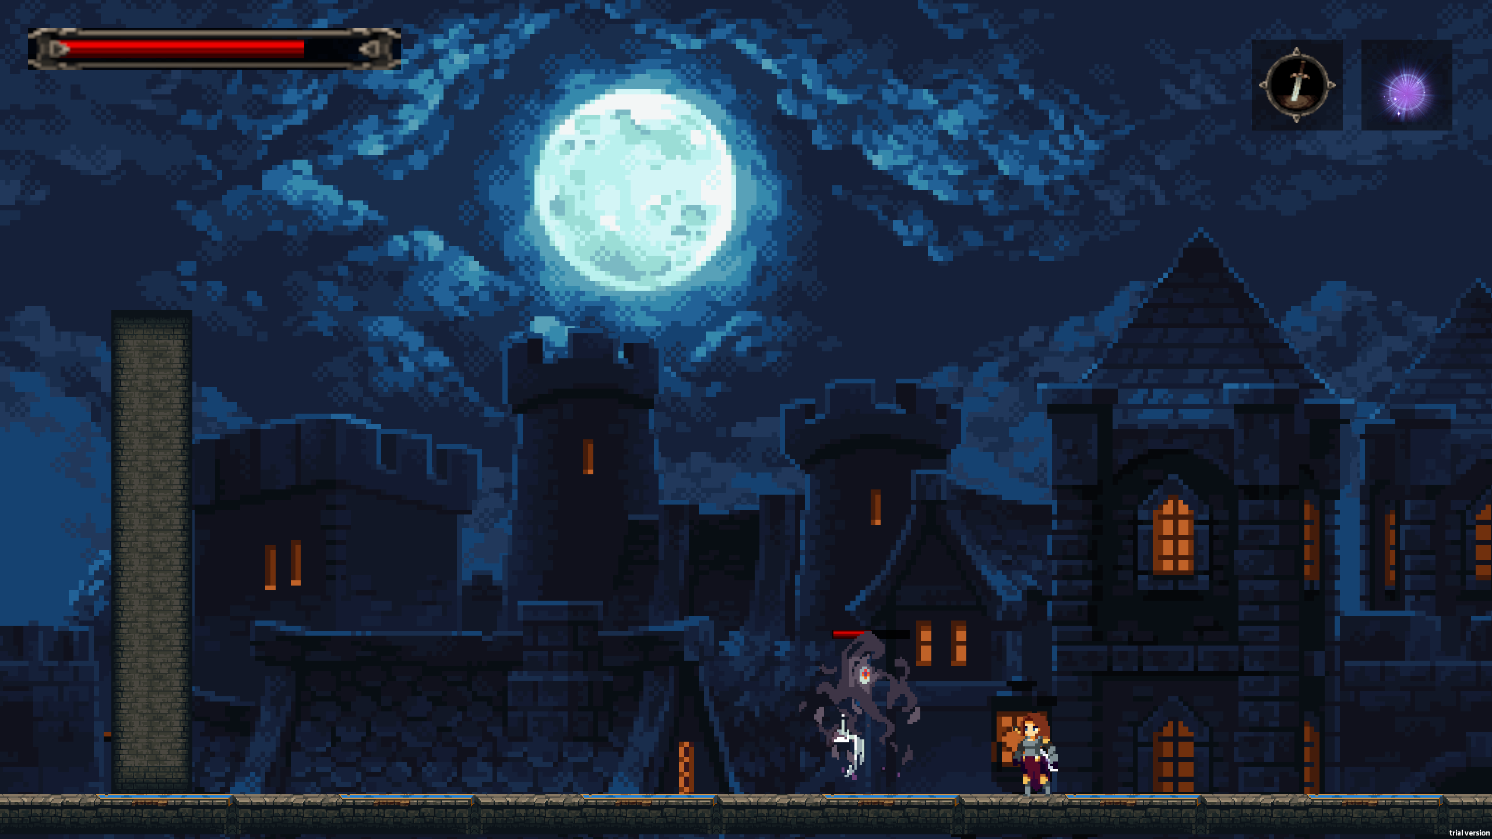
图4.10 BOSS传送图

Boss死亡时，Die方法会设置isBossDead，播放Boss死亡音效，切换到deadState，并冻结刚体、关闭碰撞体，如下图4.11所示；PlayDeathAnimation负责清理动画布尔值并播放deathBringerExit动画。Boss生命值归零后，UI_BossClearMessage会在短暂延迟后显示通关菜单并暂停游戏，使Boss战结束反馈更加明确。
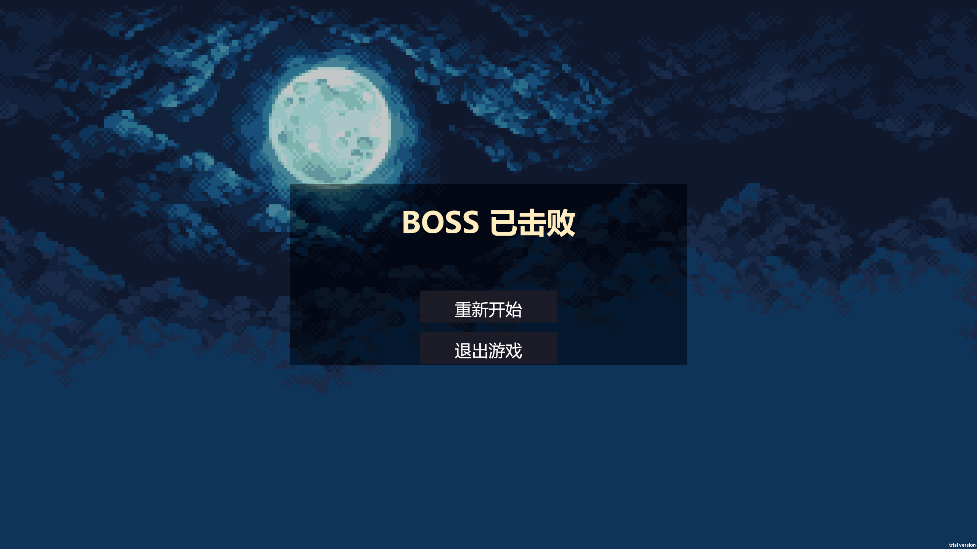
图4.11 BOSS死亡图

Boss的开战条件也是范围控制。角色只有进入到bossFightDistance之后，Boss才会从待机状态进入到战斗状态，这时玩家在远处处理普通敌人或者机关的时候，不会提前将最终的战斗拉入到当前的画面中。进入战斗后，Boss并不每一帧就靠近玩家，攻击冷却、施法冷却、追踪时机三者一起决定下一步的动作。玩家可以观察到靠近、停顿、近战、施法、位移之间节奏的变化，Boss也不会只有一种表现形式，即一直追击。
第二阶段的激光更多地是用提示加判断的方式。DeathBringerPhaseLaser使用LineRenderer画出一条红色的线段，预警时线宽较细，真正发射时再逐渐变宽；激光在发射前会先锁定一个方向，之后就不会一直跟踪玩家了，玩家看到提示后还有闪避的空间。伤害检测用线段方向一致的OverlapBoxAll来检测，检测区域长度覆盖整个画面，宽度随着激光发射阶段的变化而变化，视觉上被打中但是扣不上血或者看不清为什么受伤的地方尽量靠近，减少看见被打中的却扣不上血或无法看清为何受伤的落差。
传送行为处理的是一种稳定的状况。候选位置并不是简单的给出一个偏移值，而是首先根据当前能够搜索到的区域得到目标横坐标，再向下Raycast找到地面，利用Boss碰撞体底部偏移将角色放至可站立高度，最后用OverlapBox判断周围是否还有地形占据。多次尝试都没有找到合法的位置的话，脚本就会强制传送。保留这样一种方式可以使Boss掉入墙体里、掉入地下或者和玩家重叠等复杂多变的情况也能够被测试所涵盖。
表4.5 Boss主要状态及切换条件
状态 | 触发条件 | 主要行为
Idle | 玩家未进入Boss范围 | 保持待机，等待战斗开始
Battle | 玩家进入范围且Boss未死亡 | 面向玩家，判断追踪、攻击、施法或传送
Attack | 玩家进入攻击距离且冷却结束 | 播放近战攻击动画并造成伤害
SpellCast | 二阶段且法术冷却结束 | 在玩家附近生成法术攻击
Teleport | 二阶段且满足传送概率和冷却 | 寻找玩家附近合法地面位置并传送
PhaseTransition | 生命值低于阈值 | 进入无敌并生成多道激光提示和攻击
Dead | 生命值归零 | 播放死亡动画，关闭碰撞，触发通关菜单

Boss战的节奏控制体现在攻击冷却、追踪距离上，如上图4.5所示，早期如果Boss一直追着玩家移动，即使攻击冷没有结束，也会出现Boss贴在玩家身边来回跑动的情况，观感上就像是不能正确进入攻击状态；因此项目把Boss在攻击冷却快要结束的时候再更积极地追踪玩家，在距离较近的时候先切换到Idle或者攻击判断，这样Boss就不会一直挤压玩家的位置，也能让玩家看清Boss准备攻击的节奏。
第二阶段激光的实现要处理瞄准、公平性、伤害范围这三个因素的关系，激光预警线会先指向玩家的位置，但是发射之前会短暂停止追踪，减少玩家无论怎样移动都受到锁定命中的情况；发射阶段再逐渐变粗，用与视觉宽度相近的碰撞判定检测玩家，既能保证激光看起来横穿屏幕、有足够压迫感，又能给玩家通过冲刺躲避的机会，如果判定线过细，玩家会觉得明明被画面覆盖却没有受伤，如果预警阶段也持续锁定，玩家又会觉得无法躲避，所以最终方案是在视觉和可玩性之间做出折中。
Boss传送逻辑的稳定也会对战斗体验产生影响，传送位置如果只是用玩家坐标做简单的偏移，就会落在地面以下、墙体内部或者和玩家重叠的地方；项目通过向下Raycast找到地面，再用OverlapBox检测候选空间是否可以站立，使Boss尽量在距离玩家最近的位置出现，如果传送失败则不强行移动，而在原位置继续执行其他的动作，从而减少由于一次找点失败导致Boss卡死或者离开战斗区域的情况。
Boss和黑洞之间也做了限制处理。Boss在攻击、施法或传送时如果完全保持原状态，黑洞命中后就可能因为传送无敌或状态占用而显得收益不足；当前实现中，Boss被黑洞捕获时会打断这三类动作，回到原地停住的Idle状态，再通过公共伤害流程扣除生命值并给出受击闪白反馈。二阶段激光转场仍保留无敌保护，不会因为阶段演出被范围技能打断；试玩节奏下Boss基础移动速度加快后，追踪阶段的压迫感也会更明显。

4.7 UI与音效系统实现
UI系统采用集中式的管理方式来降低场景配置的成本，在开始菜单、暂停菜单、死亡菜单、通关菜单等场景的UI对象中使用UI_BossClearMessage进行创建或控制，当需要创建某个UI元素的时候，脚本会根据当前脚本执行环境创建该UI元素，并将UI_BossClearMessage的对象注册到当前脚本中去，保证场景运行时UI对象能够正常使用，如果场景中没有对应UI元素，也可以使用脚本来实现UI元素的创建。
菜单和游戏时间的关系用Time.timeScale来控制，开始界面、暂停界面、结束界面显示时timeScale设为0，玩家和敌人不再继续行动，恢复游戏或者重新开始时再恢复为1；需要注意的是，菜单按钮本身仍然可以响应，所以UI动画或者输入逻辑不应该依赖普通的game time，这样才能保证暂停和结束菜单有实际的控制效果。
音效系统使用AudioManager统一加载并播放Resources/Audio/SFX目录下所有的音频文件，攻击、受击、死亡、飞剑投掷、接剑、Boss法术、激光、菜单点击等动作都是通过枚举类型调用PlaySFX来实现；统一入口方便以后修改全局音量、单个音效倍率、重复播放的冷却时间，减少各个脚本中单独设置AudioSource造成的管理混乱。
UI系统主要包括血条显示、开始菜单、暂停菜单、死亡菜单和通关菜单。UI_HealthBar通过绑定CharacterStats和Image组件显示血量，当角色生命值变化时，根据currentHealth与maxHealth计算fillAmount；UI_WorldHealthBar用于显示世界空间里的敌人血条，让普通敌人、骷髅王和Boss受到攻击后的反馈更直观。
界面提示部分把提示信息放在玩家初始区域上方的背景处，提示内容包含移动、跳跃、冲刺、普通攻击、对骷髅使用Q键弹反、飞剑和黑洞按键，在开始试玩一段时间之后才会消失，不会压在角色身上也不会在第一次尝试之前就看到全部内容。敌方世界空间血条按照试玩情况变宽变厚，普通骷髅、骷髅王、Boss受到攻击后生命变化更容易被发现。
菜单流程由UI_BossClearMessage集中管理，Awake阶段调用EnsureEventSystem和EnsureMenus，保证场景中有EventSystem，创建必要的菜单对象，Start阶段根据PlayerPrefs中的SkipStartMenuKey判断是否跳过开始菜单；重新开始时可以直接进入游戏，而不能再次停留在主菜单上，运行时按下Esc可以打开暂停菜单，再次按下Esc或者点击继续按钮即可恢复游戏，玩家死亡或者Boss被击败时会分别出现失败或者通关的菜单。
就目前的系统来说，暂停和结束流程主要是通过Time.timeScale来控制的，如下图4.12所示，当开始菜单或者暂停菜单出现的时候，游戏的时间被设置为0，玩家、敌人、Boss的状态更新都会停止，恢复游戏之后再将Time.timeScale恢复为1；为了减少鼠标点击开始按钮导致玩家攻击的情况，开始游戏时会调用玩家的BlockActionInputFor短时间内屏蔽动作输入，虽然这些细节并不大，但是可以提高系统演示时的自然度。
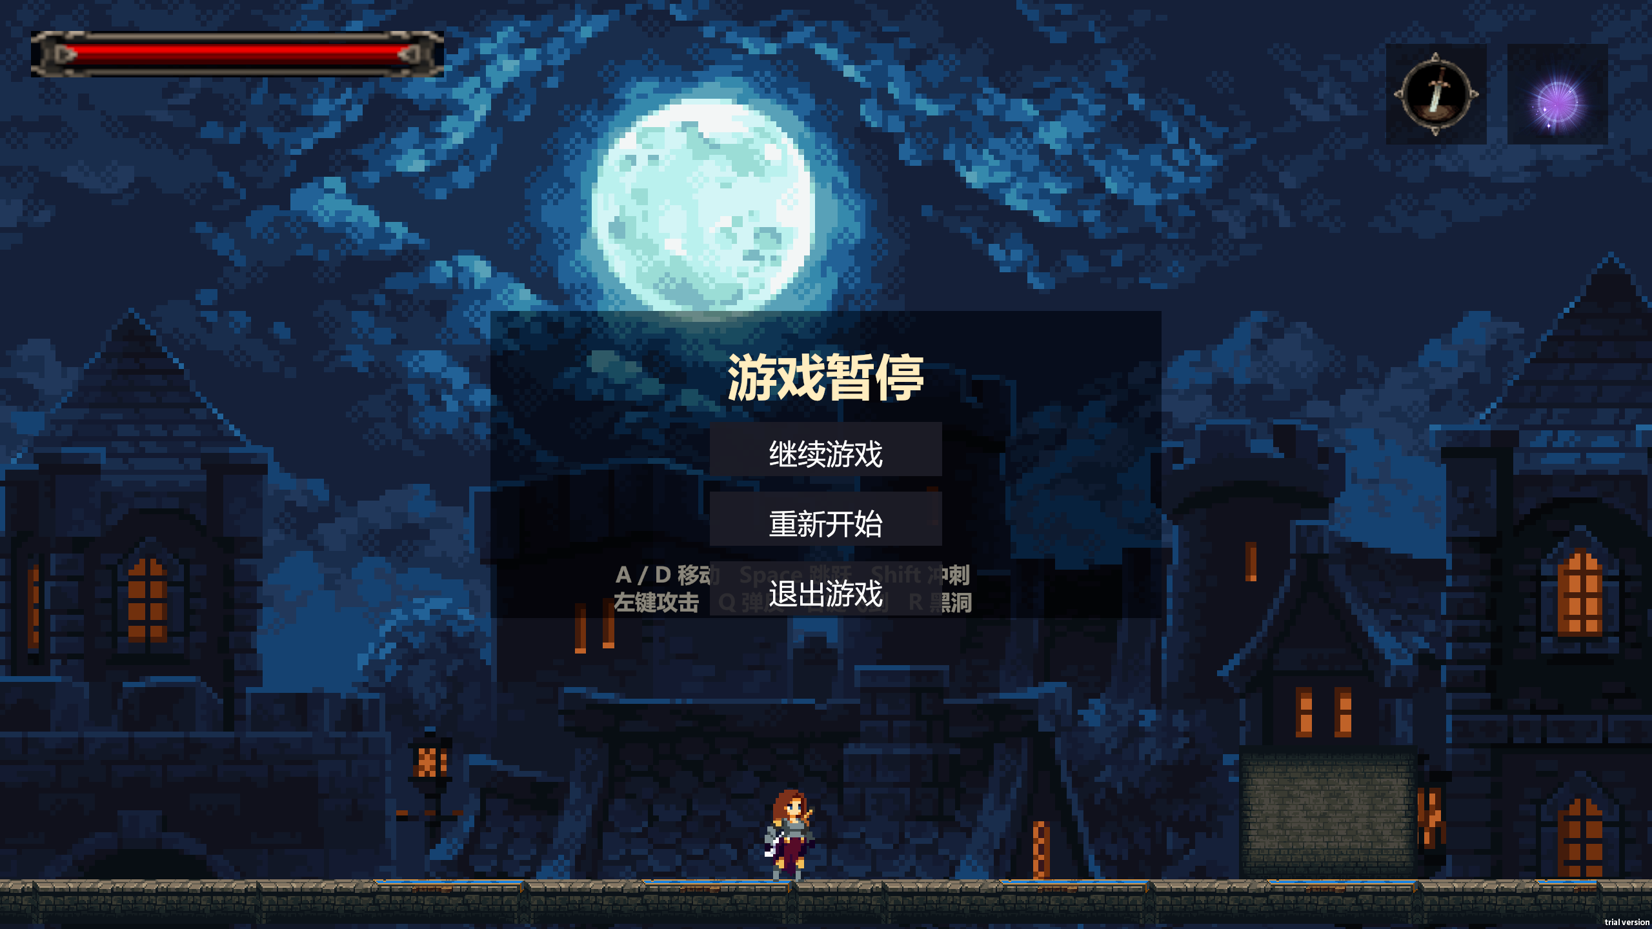
图4.12 暂停菜单图

音效系统由AudioManager来管理，AudioManager采用单例的方式存在，它会从Audio/SFX目录中加载音频资源；玩家攻击、玩家受击、飞剑投掷、飞剑接回、敌人死亡、Boss法术、Boss激光、菜单点击等操作都会调用AudioManager.PlaySFX播放音效，音效不是核心算法，但是可以增加攻击、受击和菜单操作的即时反馈，提高演示完成度。
菜单脚本除了显示按钮外，在保持一局系统的流程状态。开始菜单会把游戏时间暂停，按下开始键后恢复Time.timeScale；Esc打开暂停界面的时候，继续按钮、重新开始、退出按钮会根据当前状态来决定是否显示；玩家死亡或者Boss被击败之后，界面会延迟一小段时间真实时间再弹出，使死亡动画或者Boss结束反馈有机会先被看到。重新开始的时候采用场景重载的方式，在下一次的跳转中直接越过开始菜单，玩家从失败后可以直接进入到操作流程之中，而不需要去点击开屏按钮。
AudioManager把音效资源名和枚举类型对应起来，在播放的时候只需要知道当前处在攻击、受击、飞剑、Boss激光或者菜单点击等状态，就不用在各个脚本里面去多次加载文件。管理器将AudioClip缓存起来，设置在声音重复使用的时候比较短的冷却时间，从而保证短时间内不能出现太多的过于激烈的声音叠加情况。单次调用可以提供音量倍率，因此Boss激光、死亡音效这些音响效果比较强的素材可以通过单独减少来使用。音效系统规模小，但是通过这个层的统一入口来控制，调试更加方便。

5 系统测试

5.1 测试环境与测试方法
测试方法主要分为功能验证和回归验证。功能验证关注新功能能不能按预期运行，飞剑投掷与召回、黑洞多段伤害、Boss进入二阶段都属于这一类；回归验证则关注修改后是否影响旧流程，拿Boss攻击距离调整来说，法术、传送和死亡菜单都需要重新检查。本设计属于毕业系统，测试重点放在核心流程稳定性和现场演示效果上。
测试时要考虑Unity编辑器和Windows打包程序，编辑器上会出现Console错误、对象层次结构、组件引用等信息，在出现空引用、碰撞层级、动画参数类问题的时候能够及时发现和解决；打包程序更接近最终演示环境，可以从播放视频到退出，从加载场景到重载等各个功能点进行检查，避免因为临时测试环境而造成的无法演示的问题。
在论文说明中，系统测试的目标就是检验系统的主要流程能否稳定运行，重点检查玩家控制、普通敌人AI、Boss战、技能、UI菜单、音效、Windows打包程序；测试环境为Windows系统，开发工具为Unity 2022.3 LTS，测试方式以黑盒功能测试和开发过程中回归测试为主，由于该项目为毕业设计系统，且未进行大规模并发测试或者服务器压力测试，所以测试章节主要围绕单机运行流程展开。
测试分为编辑器测试和打包测试两部分，编辑器测试主要是对脚本的逻辑、动画的触发、碰撞的判断等进行测试，打包测试主要是检验在Unity编辑器中脱离出来后能否正常启动、进入游戏、暂停、重新开始、退出；每次对Boss、技能、UI流程进行修改之后，都会重新执行关键路径，防止某一个局部的修补造成整个演示受影响。
游戏中显示Windows可以执行的程序启动、打包等操作过程，如图5.1所示。
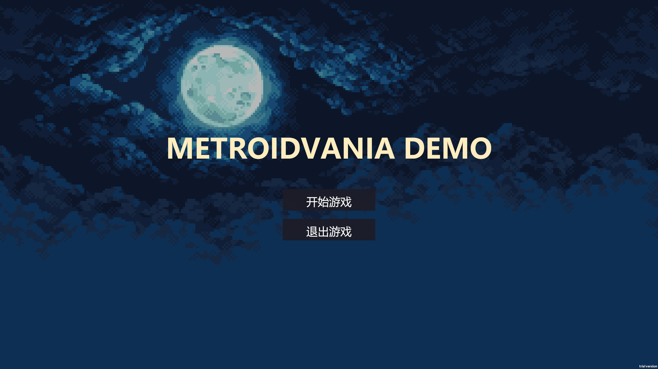
图5.1 Windows打包运行测试界面

关卡机关是后面测试的重点，测试时要从左右两个方向穿过落石区，主要看传感器只会触发玩家正下方的石块；石块下落、停留、回收、冷却等流程也要做重复检查，如果一个石块带动其它石块下落，一般说明传感器范围或者引用配置有问题，这时需要回到场景中检查FallingStoneTrapSensor的绑定。
骷髅王和通路解锁测试是对于事件链的全面检验，测试时先和骷髅王进行战斗，观察骷髅王的生命值、光环、受击反馈，当其生命值降到0时，检查右侧左边柱子下三行砖块是否消失，最后让玩家穿过原来的挡着的位置，这个测试中包含了很多CharacterStats事件、SkeletonKingTileGate脚本、Tilemap格子移除、碰撞更新等等。

5.2 功能测试
功能测试覆盖从游戏启动到Boss被击倒的完整过程。测试人员从开始菜单进入游戏后，需要先确认玩家不会因为点击按钮而立刻对敌人发起攻击，再测试移动、跳跃、冲刺、墙跳、普通攻击和Q键弹反；之后与骷髅敌人互动，观察敌人能否发现玩家、追踪、攻击、受击和死亡，并确认弹反只在骷髅反制窗口内生效。进入Boss区域后，再检查Boss一阶段近战、法术、传送、二阶段激光、死亡和通关菜单，同时确认Boss攻击不走普通骷髅的弹反流程，这条路径基本覆盖了系统中需要展示的主要内容。
主流程之外，还需要检查一些边界情况。玩家和敌人横坐标重叠时，敌人是否会频繁翻转；飞剑命中敌人边缘时，是否会出现插在空气中的感觉；Boss传送后是否可能落到地面以下；激光从不同方向发射时，整段射线是否都能造成伤害；玩家死亡后能不能正确暂停并显示死亡菜单，这些都属于重点测试内容。它们未必会改变系统架构，却会明显影响演示观感，所以不能被忽略。
功能测试不能只停留在场景中单个对象上点开查看，而应该按照玩家的正常路线来测试。一次完整的测试应当从开屏开始，然后逐个测试相机跟随、角色移动、普通攻击、小兵、机关、骷髅王区域、Boss战、死亡、通关等分支。只有对Boss脚本进行测试才能出现开始菜单输入屏蔽、Tilemap门解锁、场景重开后时间倍率恢复的现象被忽视的情况。就目前的作品而言，路径测试比孤立测试更接近最终的环境。
完整路线测试时，需要按照实际演示顺序重新走一遍。测试人员从开始菜单进入游戏，先向右击败普通小兵，确认前方通路仍被门阻挡；随后折返回左侧落石区，检查每个石块只在玩家经过正下方时下落，并通过冲刺躲避；击败骷髅王后观察阻挡砖块是否消失，再回到右侧进入平台区，依次通过两个石柱、中间悬空平台和墙面反跳路线，最后跳上右侧石柱并下落进入Boss区域。该测试不是单独检查某个脚本，而是检查普通敌人、落石、骷髅王、Tilemap门、墙跳平台和Boss触发区域能否连续衔接。
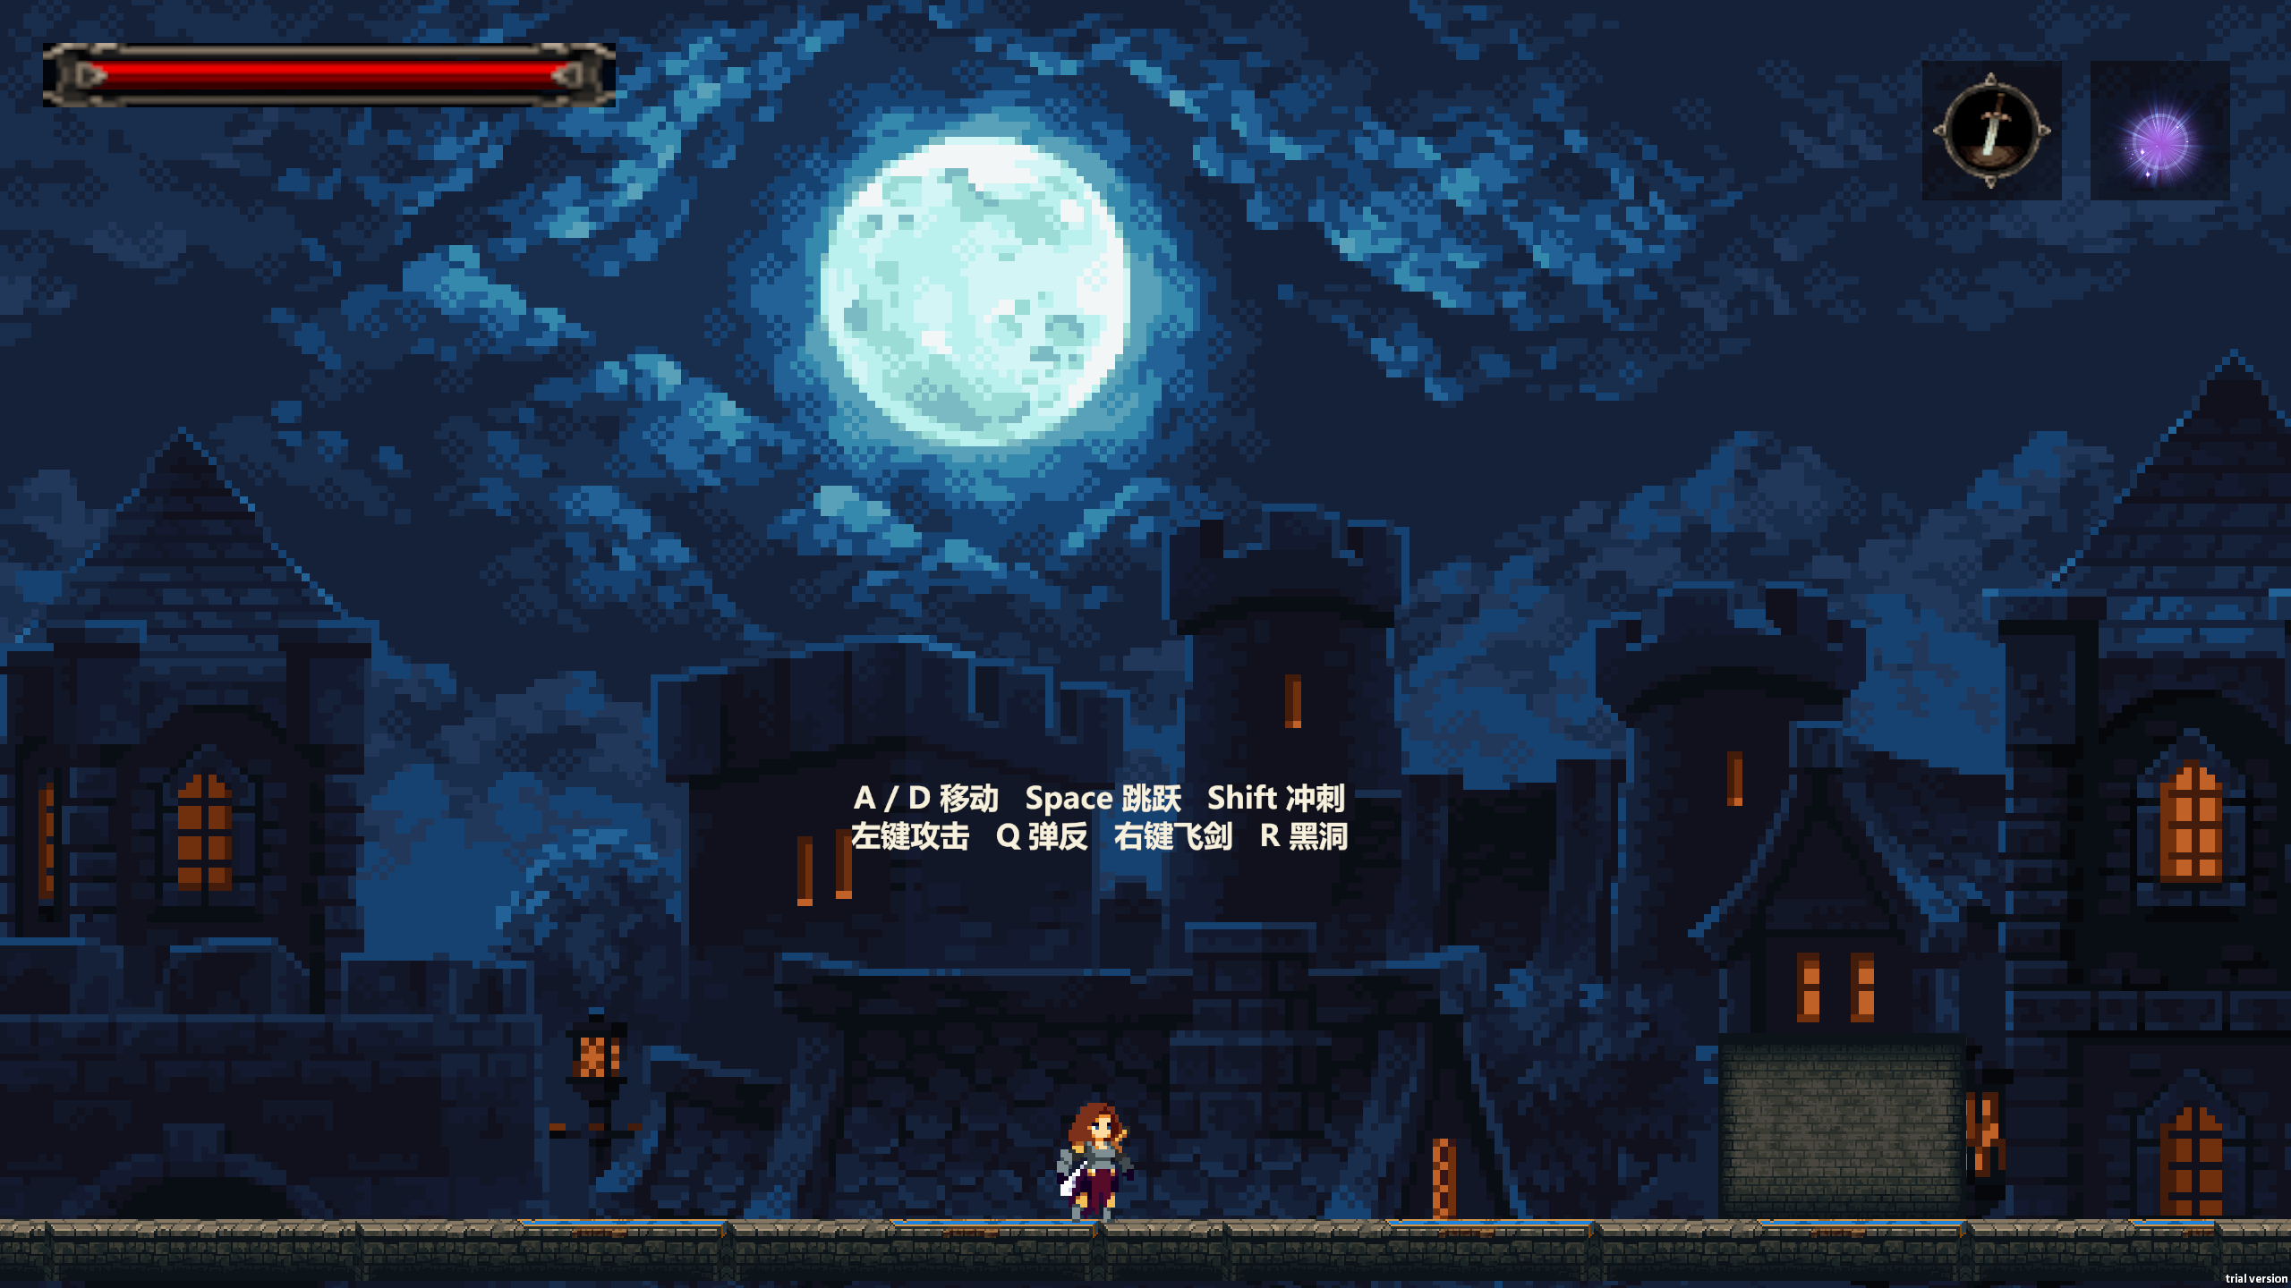
图5.2 开局测试以及新手提示图

边界场景是用来检验功能在临界条件下能否有合理的表现出的，如上图5.2所示。玩家从落石区域左右两侧经过时，传感器不应该提前触发过远的石块；敌人和玩家横坐标接近的时候，敌人不应该连续翻面；Boss激光从画面两侧发射的时候，整段射线都要有伤害判定；Boss传送失败的时候，也不应该让战斗状态停滞。将现象写入测试中，就说明系统改进不是为了理想情况而做的，而是来源于运行过程中出现的不足之处。
在技能和boss联动回归测试的时候需要重视临界时机，飞剑接回前不能提前出现冷却，黑洞结束时玩家落地后就开始计时，如下图5.3右上角所示，boss处于攻击、施法或者传送动作时被黑洞覆盖，仍然应该扣血；另外还要观察黑洞最后一段伤害击杀普通骷髅时死亡动画、碰撞释放是否连贯执行。把以上提到的检查项目加上到主流程回归后，就能抑制局部修复只对某一个场景有效的情况出现。
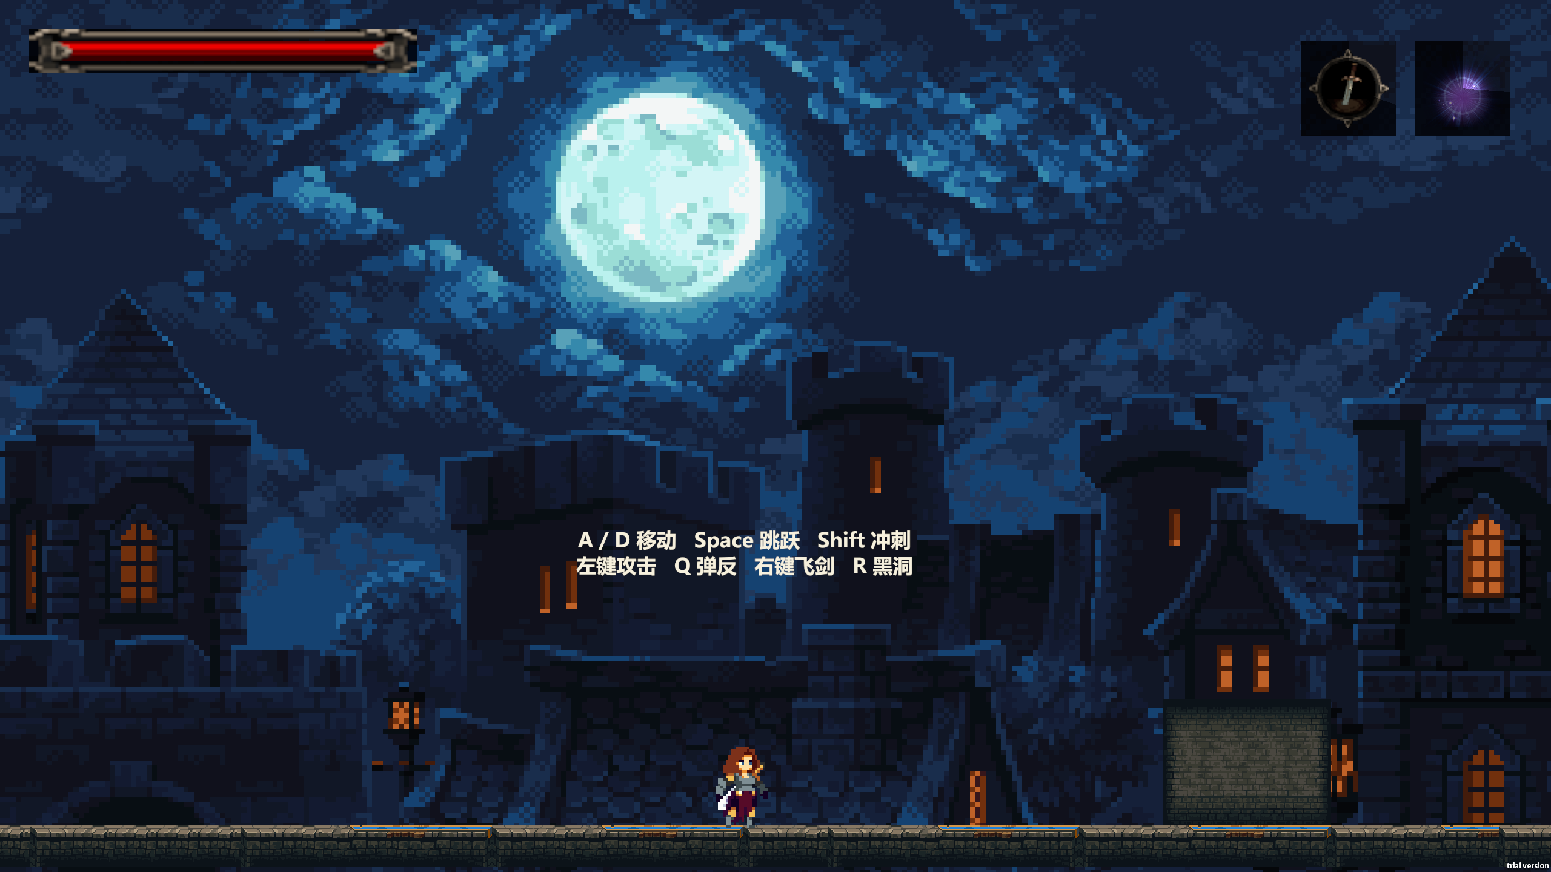
图5.3 黑洞和飞剑进入冷却图

根据系统的功能要求，本文对系统的主要功能进行了测试，测试结果如表5.1所示。
表5.1 系统功能测试表
测试项 | 测试内容 | 预期结果 | 测试结果
开始菜单 | 启动程序后点击开始游戏 | 菜单隐藏，游戏开始，玩家不立即攻击 | 通过
玩家移动 | 按方向键、跳跃键、冲刺键 | 角色能移动、跳跃、冲刺并播放对应动画 | 通过
普通攻击与弹反 | 靠近敌人执行普通攻击，并在骷髅开放反制窗口时按Q | 普通攻击产生受击和击退；骷髅可被弹反，Boss不进入该弹反流程 | 通过
飞剑技能 | 瞄准、投掷、命中、召回飞剑 | 轨迹点显示，飞剑可插入敌人并返回玩家 | 通过
黑洞技能 | 释放黑洞并让敌人进入范围 | 敌人冻结并受到多次伤害，结束后恢复 | 通过
普通敌人AI | 靠近、离开、攻击敌人 | 敌人能发现、追踪、攻击、脱战和死亡 | 通过
Boss一阶段 | 进入Boss范围并战斗 | Boss启动战斗、靠近玩家并执行近战攻击 | 通过
Boss二阶段 | 将Boss血量打到阈值以下 | Boss进入转场，生成激光提示和伤害判定 | 通过
暂停菜单 | 游戏中按Esc | 游戏暂停，显示继续、重开、退出按钮 | 通过
死亡/通关菜单 | 玩家死亡或Boss死亡 | 显示对应菜单并暂停游戏 | 通过
打包运行 | 运行Windows可执行程序 | 可脱离Unity编辑器完成主要流程 | 通过
落石机关 | 从左右方向进入石块下方检测区域 | 只有对应石块下落，玩家被砸中后死亡，石块随后回收 | 通过
骷髅王战斗 | 攻击强化骷髅并观察血条、体型和死亡 | 骷髅王具有更高血量，死亡后不再阻挡流程 | 通过
通路解锁 | 击败骷髅王后靠近右侧柱子底部 | 柱子底部三行砖块消失，玩家可以继续前进 | 通过

5.3 典型问题与优化
第五类问题就是相机跟随范围不稳、画面构图不稳，项目使用Cinemachine控制主相机，直接移动Main Camera会被虚拟相机覆盖，所以需要调整PlayerCamera的Orthographic Size、Screen Y、Dead Zone、Damping等参数；经过调试之后，相机可以跟随玩家移动和跳跃，在画面下方不会出现背景色暴露的情况。
第六类问题就是音效音量不均衡，Boss激光和死亡音效素材的响度较高，如果不使用AudioManager的volumeScale参数对单个音效进行倍率控制，在演示过程中就会显得突兀；需要对没个音频声音进行独立调音,最终使得效果提升,项目使用AudioManager的volumeScale参数对单个音效进行倍率控制，在不修改音频源文件的情况下压低了激光和死亡音效的音量，使音效反馈更加统一。
开发测试阶段出现过几类比较典型的问题，其中空引用异常最常见。飞剑预制体缺少Sword_Skill_Controller组件、SkillManager无法获取技能组件、UI引用没有绑定等情况，都会导致运行时异常；针对这类问题，脚本中加入必要的空值检查和Debug.LogError提示，同时在Prefab与场景对象上补齐组件引用，让错误定位变得更方便。
第二类问题就是敌人和玩家位置接近的时候会出现抖动，普通敌人和Boss都会根据玩家相对位置翻转朝向，当两者横坐标几乎重合的时候，微小的位置变化就会导致朝向反复切换；为此项目加入了targetOverlapEpsilon等容差判断，在距离过小时不再翻转朝向，在敌人检测不到玩家之后通过battleTime延迟脱战，减少状态频繁进入和退出。
第三类问题是Boss的传送位置不稳定，直接用玩家的位置来设置传送坐标，Boss就会传到地面以下或者被障碍物挡住；优化之后，Boss会向下进行Raycast寻找地面，再用OverlapBox检查候选位置是否有足够的空间，最后结合arena边界和minTeleportDistanceFromPlayer限制位置，使传送更接近玩家但是不会与玩家或者地形重叠。
第四类问题就是技能视觉与判定不符，飞剑碰撞框过大就会产生插在空气中的感觉，黑洞持续吸引敌人到中心就会造成敌人和玩家重叠时左右抽搐；对于飞剑项目调小碰撞判定并使命中后关闭碰撞，对于黑洞项目取消持续吸向中心，改为冻结敌人并按时间造成伤害，使视觉表现和判定更稳定。
第七类问题就是机关触发区域过大或者多个石块联动，如果一开始用较宽的检测区域，玩家还没有走到石块正下方就可能会提前触发，或者一个触发器带动多个石块下落；最终将检测区域缩小到石块宽度附近，给每个石块单独绑定传感器，使玩家经过哪块石头下方就只触发哪块石头。
第八类问题出现在通路解锁提示上，如果玩家击败骷髅王之后只让砖块半透明，那么玩家就会认为这里不能走，如果玩家只关闭了碰撞但是保留了实体显示，那么就会出现视觉和物理不一致的情况；最后处理方式就是移除Ground Tilemap中的目标格子，使显示和碰撞一起消失，反馈也更加清晰。
第九类问题就是新增内容之间会存在连锁影响，例如骷髅王体型的增大，攻击范围、受击范围、血条位置都要重新观察，落石机关加入即死判定之后，死亡菜单也不能只在敌人攻击造成死亡的时候才生效，在Unity项目中很多功能都是依靠场景对象引用来实现的，新增一个机关或者敌人之后，不能只测试它本身，还要沿着玩家死亡、场景重开、菜单恢复、再次触发机关等路径进行回归验证，如下表5.2所示。
表5.2 典型问题与处理方式
问题 | 原因 | 处理方式
空引用异常 | Prefab或场景对象缺少脚本和引用 | 补全组件绑定，增加空值判断和错误提示
敌人重叠抖动 | 横向距离过小时反复翻转朝向 | 加入坐标容差，距离过小时保持当前朝向
Boss传送到地形内 | 传送点未检查地面和空间 | 通过Raycast找地面，OverlapBox检查可站立空间
飞剑插空 | 碰撞框过大或命中后仍继续检测 | 调小碰撞范围，命中后停止刚体并关闭碰撞
菜单点击触发攻击 | 开始按钮点击和攻击输入共用鼠标事件 | 开始游戏后短时间屏蔽动作输入
落石提前触发或联动 | 传感器范围过大或多个石块共用触发器 | 缩小检测区域，每个石块绑定独立FallingStoneTrapSensor
通路开启不清晰 | 半透明砖块容易被误认为仍然阻挡 | 击败骷髅王后直接移除目标Tilemap格子

第十类问题是视觉反馈和程序判定容易不一致，在开发过程中出现过飞剑插入空气、Boss激光视觉范围和伤害范围不一致、骷髅王通路半透明但是玩家不知道是否可以通行等现象；处理这类问题时，不能只从代码正确性出发，还要从玩家的观察角度来判断，最终项目尽量使视觉和判定一致，飞剑碰撞框缩小，激光发射宽度和伤害宽度接近，Tilemap门开启时直接移除砖块，这些优化虽然不一定改变核心功能，但是会明显影响演示观感。
第十一条类问题演示用系统的复杂度控制在合理范围内，随着功能的增加，项目中已经包含了玩家状态机、普通敌人、技能、机关、精英怪、Boss以及UI流程等，如果再加入背包、钥匙数量、存档、多场景切换等功能，短期内会增加大量的测试压力；因此目前版本只实现了击败敌人后解锁道路的设计意图，并且没有实现完整的钥匙系统，取舍是为了保持“击败敌人后解锁道路”的设计思路，同时减少由于一个演示节点而引入过多的系统。
这些优化过程也能说明，小型游戏系统的完成度不能只看功能数量。新功能加入后，会影响动画、碰撞、数值、层级、UI和声音等多个方面，骷髅王放大后光环和血条位置需要重新安排，激光变粗后预警线、伤害宽度和音效音量也要一起调整。论文如果只写最终结果，就很难体现这些实现过程中的取舍，所以在测试和问题分析环节保留关键调整，更能说明项目开发过程本身。
目前版本还有进一步发展的余地。落石机关已经具有了可以重复触发、单块检测的特点，如果再加个关卡，那么根据场景需求可以调整预警时间、排列节奏；骷髅王通路解锁已经接收到生命值事件，以后还可以换成钥匙、机关按钮或者更完整的关卡事件管理。Boss第二阶段已经具有阶段切换、预警攻击、结束菜单等，再往后推进时，可以增加招式或者检查点，而不需要推翻现有的玩家控制与属性系统。

5.4 测试结果分析
从模块上来说，玩家控制、技能系统、普通敌人AI、Boss战、UI流程等模块之间已经形成了一条基本的闭环，玩家可以移动、使用技能进入战斗，敌人会根据玩家的行为做出相应的反应，Boss会根据生命值进入第二阶段，UI会在玩家死亡或者Boss被击败之后给出明确的结果；各个模块虽然还有一定的拓展空间，但是已经可以支持毕业设计的系统说明和现场演示。
从维护角度来说，项目后续扩展的方向比较清楚，如果再增加敌人类型，可以复用Enemy、EnemyStateMachine、CharacterStats，如果再增加技能，可以在Skill基类和SkillManager的基础上扩展新的技能脚本，如果扩大关卡规模，可以在现有的Tilemap和场景流程基础上增加新的区域、门锁、检查点；目前系统保留了这些扩展入口，所以论文可以把其作为后续改进的方向，而不必夸大当前版本的完成度。
从测试结果可知，系统已经可以实现毕业系统所需要的主要流程，玩家可以从开始菜单进入游戏，完成移动、跳跃、冲刺、普通攻击、技能释放等操作，普通敌人可以产生基本的AI反应，Boss可以完成一阶段、二阶段以及死亡流程，UI菜单可以覆盖开始、暂停、失败、通关等场景，打包程序也可以脱离Unity编辑器运行。
系统存在以下不足，一是关卡规模较小，还没有形成完整的大型非线性地图，二是背包、完整存档、复杂能力解锁系统没有被当前系统重点实现，三是敌人种类和技能数量较少，战斗丰富度有待提高；这些不足不会影响当前毕业系统的完整演示，但是可以作为后续扩展的方向。
就整体而言，项目稳定、可演示，玩家控制、敌人AI、Boss战、UI流程可以形成闭环，也可以支持后面论文的分析。
打包验证还要做和编辑器检查不一样的工作。编辑器能调取Console、组件引用、场景层次这些信息来修改碰撞、动画之类的，定位比较方便；可以执行的程序更像实际演示环境，对于问题的识别来说具有比较明显的价值，开屏、退出按钮、重开环节、音量反馈是否正常、窗口是否运行等都可以得到较为详细的排查结果。使用两者相结合的方式可以找出开发过程中出现的脚本错误，并且能够保证不能只有Unity编辑器运行的功能而不能在Unity编辑器之外使用资源或者菜单的情况出现。
在测试章节中保留关键运行截图和菜单节点，会让说明更有说服力。玩家控制画面、机关区域、Boss二阶段提示和通关界面分别对应不同模块，截图并不是装饰，也不是单纯展示画面，而是用来证明正文描述的交互已经在同一个项目里运行过。后续补图只需要截取这些真实节点，就能和正文叙述形成对应关系。

结 论
项目完成过程中经历了多次问题修复、功能收敛和关卡流程完善。早期问题主要集中在技能预制体引用、碰撞判定、空引用异常等方面，中期更多是在普通敌人和Boss的状态切换、检测范围、受击反馈上调整，后期则围绕菜单流程、Boss二阶段提示、落石机关、骷髅王通路解锁、音效平衡和Windows打包继续补齐。经过这些调整后，系统逐渐从一个角色控制原型，变成了包含开始、战斗和结束流程的可运行系统。
本课题研究目的在于将Unity2D开发中常用到的Tilemap场景、Rigidbody2D物理、Animator动画、有限状态机、碰撞伤害、UI菜单、音效加载、可运行程序发布等技术点整理出来，成为一个完整的小项目。虽然小但是可以表现出完整的现代游戏系统的从需求分析到测试验证的过程。
本文以Unity引擎、C#语言为基础，设计并实现了一个2D类恶魔城动作游戏系统，项目以毕业设计可运行、可演示、可说明为目标，实现了玩家控制、普通敌人AI、Boss战斗、技能系统、血量显示、菜单流程、音效管理、Windows打包发布等功能，系统使用有限状态机组织玩家、敌人、Boss的行为，把复杂的动作切换和AI逻辑拆分成各个状态，提高了代码的结构清晰度和后续的维护性。
在玩家控制部分，系统实现了移动、跳跃、冲刺、墙面交互、普通攻击、骷髅弹反、飞剑和黑洞技能；在敌人AI部分，骷髅敌人可以完成巡逻、发现玩家、追踪、攻击、受击到死亡的流程；关卡交互中，落石机关能根据玩家位置独立触发并循环回收，骷髅王被击败后可以解除Tilemap通路；Boss设计方面，DeathBringer具备近战攻击、法术攻击、传送、二阶段激光转场和死亡反馈，Boss攻击不包含在当前弹反范围内。UI方面实现了开始、暂停、死亡、通关菜单，并用血条显示角色生命值，从测试结果看，系统可以在Windows环境下独立运行，并完成主要战斗和关卡演示流程。
从技术收获的角度来说，项目加深了对于Unity组件协作方式的认识，Rigidbody2D和Collider2D完成物理交互，Animator完成动作表现，Tilemap完成地图和碰撞基础，MonoBehaviour脚本把输入、状态、事件、UI联系起来；在开发过程中遇到的问题也说明，游戏项目难在多组件之间引用、时序、反馈是否一致，通过反复调试空引用、碰撞范围、相机边界、音效音量、菜单时间控制，项目渐渐形成较为稳定的运行状态。
后续完善可以围绕几个方向继续推进。骷髅王通路可以扩展为正式钥匙或机关门系统，让不同敌人、道具和机关都能触发同一个LevelEvent；项目中还可以增加更多关卡截图与运行记录，方便论文和展示；数值方面则可以继续调节敌人伤害、攻击冷却和玩家技能冷却，使系统不仅能够通关，也更接近正式动作游戏的体验。
由于开发周期所限，本项目还存在一些不足，关卡规模小，没有完整的大型地图和复杂的门锁，存档和背包系统只是作为以后的方向保留，目前的系统没有把它们完全展开；敌人类型和技能数量也较少，战斗平衡还需要进一步的调整，在现有的架构基础上增加地图区域、能力解锁、道具收集、更多的敌人类型以及正式存档系统，使项目从毕业系统继续发展成为更加完善的2D动作游戏。
从测试覆盖角度看，目前系统的验证重点已经从单个功能能否运行，转向完整路线能否连续走通。玩家可以从开始菜单进入游戏，先向右和普通小兵战斗，再发现前方门暂时无法通过；随后折返回左侧，躲避落石并击败骷髅王，通路开启后进入由两个石柱和两个悬空平台构成的平台区，通过墙面反跳到达上层，再跳上右侧石柱并下落到Boss区域，最终完成Boss战和通关菜单。该路径包含输入、物理、动画、AI、Tilemap事件、UI菜单和音效等多个模块，如果这条路线能稳定运行，项目就具备了较完整的毕业演示价值。
从代码维护的角度来说，新增的机关并没有破坏原有的玩家、敌人和Boss脚本，而是单独放在Scripts/Traps目录下进行维护，落石只通过Player和CharacterStats来产生结果，骷髅王开门只监听CharacterStats并操作Tilemap，两者都没有直接修改玩家状态机或者Boss状态机，边界清晰利于后续删除、替换或者扩展机关内容，也符合模块化设计的要求。
对展示而言，系统说明需要能对应到现场操作。目前系统可以按照固定路线演示：开始菜单进入游戏后，先展示玩家移动、跳跃、冲刺、普通攻击和Q键弹反，再向右与普通骷髅交互，说明敌人检测、追踪、攻击、受击和死亡流程；接着让玩家发现前方通路不能直接通过，转向左侧落石机关，说明触发器、协程、即死判定和单块检测；击败骷髅王后展示Tilemap通路开启，再回到右侧平台区，通过两个石柱、中间悬空平台和墙面反跳路线向上移动，跳上右侧石柱后下落进入Boss区域，最后展示Boss一阶段攻击、传送、法术、二阶段激光和通关菜单。这条演示路线与论文结构基本一致，可以把抽象模块落到具体画面中。
从代码阅读和后期维护的角度来说，项目仍然有比较清晰的目录边界，玩家行为在Player目录下，敌人和Boss在Enemy目录下，技能在Skills目录下，机关在Traps目录下，UI和音效分别由UI和Managers目录来承担，这样的组织方式有利于说明模块职责，也方便后续发现机关问题时快速定位到对应的脚本。
如果后续把项目继续做成更完整的课程作品或个人作品，可以把目前已经验证过的机制抽象为可复用配置。落石机关可以扩展为Trap基类，用来支持尖刺、移动平台、地刺等不同危险物；骷髅王开门也可以扩展成门锁组件，由敌人死亡、钥匙拾取或机关按钮触发；Boss激光则可以拆成独立攻击预制体，供其他Boss复用。这样既能保留当前系统已经调通的稳定逻辑，也能在后续扩展时减少重复编写相似代码。

参 考 文 献
[1] 路宜松. 基于Unity引擎的2D角色扮演游戏的设计与实现[D]. 沈阳: 沈阳理工大学, 2021.
[2] Unity Technologies. Unity Manual: 2D game development[EB/OL]. [2026-05-27]. https://docs.unity.cn/Documentation/Manual/Unity2D.html.
[3] Unity Technologies. Hollow Knight - An Adventure Game | Made with Unity[EB/OL]. [2026-05-27]. https://unity.com/made-with-unity/hollow-knight.
[4] Bhosale T, Kulkarni S, Patankar S N. 2D Platformer Game in Unity Engine[J]. International Research Journal of Engineering and Technology, 2018, 5(4): 3021-3024.
[5] Fasterholdt M, Pichlmair M, Holmgard C. You Say Jump, I Say How High? Operationalising the Game Feel of Jumping[C]//Proceedings of DiGRA/FDG 2016 Conference. DiGRA, 2016.
[6] Swink S. Game Feel: A Game Designer's Guide to Virtual Sensation[M]. Burlington: Morgan Kaufmann, 2008.
[7] 张宝宝. 基于Unity3D的2D塔防游戏设计与实现[J]. 现代信息科技, 2021, 5(7): 71-74.
[8] 赵若津. 基于Unity的游戏功能模块设计与实现[D]. 济南: 山东大学, 2020.
[9] 焦灵. Unity3D引擎RPG动作游戏设计[J]. 电脑编程技巧与维护, 2022(3): 141-143.
[10] 何柳青. 基于Unity3D的动作角色扮演游戏战斗系统研究与开发[J]. 现代信息科技, 2023, 7(24): 1-5.
[11] 桑琪, 叶德建. 基于Unity3D游戏客户端开发框架的设计与应用[J]. 微型电脑应用, 2016, 32(6): 66-69+72.
[12] 王晓芳, 孟凯波, 张腾飞. 基于Unity3D的“神勇归来”RPG类游戏设计与实现[J]. 现代信息科技, 2023, 7(15): 16-20.
[13] 杜汝涛. Unity3D射击类游戏的开发[J]. 电脑编程技巧与维护, 2022(10): 141-144.
[14] 张贝贝. 基于Unity3D的音乐游戏制作[J]. 现代信息科技, 2021, 5(8): 112-115.
[15] 齐晓琳, 吕闫, 韩昳, 等. 基于智能体的非玩家角色智能模拟技术及在调控仿真培训中的应用[J]. 现代电力, 2020, 37(4): 399-407.
[16] Yannakakis G N, Togelius J. Artificial Intelligence and Games[M/OL]. 2nd ed. Cham: Springer Nature, 2025[2026-05-27]. https://gameaibook.org/.
[17] Nystrom R. Game Programming Patterns[M/OL]. Genever Benning, 2014[2026-05-27]. https://gameprogrammingpatterns.com/contents.html.

致 谢
就目前的系统来说，本次毕业设计从选题、功能实现到论文撰写，都得到了赵亚欧老师的耐心指导和帮助，在项目开发的过程中，老师对课题方向、系统功能边界以及论文结构提出了重要的建议，使我在Unity项目开发和毕业论文写作之间找到了结合点，从而完成了从系统实现到文档整理的过程。
同时，感谢在学习和开发过程中给与帮助的同学和朋友，在调试玩家控制、敌人AI、Boss战、UI菜单等时，他们的试玩反馈使我发现了很多细节问题，也使我的系统更加稳定、更加有演示价值。
还要感谢大学期间所有的授课老师，经过本次毕业设计，我对面向对象程序设计、Unity组件化开发、有限状态机、游戏交互以及项目版本管理有更全面的认识，这些经历也会成为以后继续学习和实践的重要基础。

